**2025年中考物理题型核心考点分类特训：综合题（二）（附解析）**

**一、综合题**

1．春节期间，云云网购了一些 LED 小彩灯，在自家客厅实施节日亮化工程。她发现每个 LED 小彩灯上都有“3 V”的标识，查阅资料并问询客服后，得知了这种 LED 小彩灯的 U - I 图像（如右下图）。

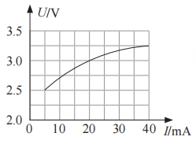

（1）现将这些 LED 小彩灯接入家庭电路使用，要求所有 LED 小彩灯能够发光且保证电路安全，至少需要 　 　个 LED 小彩灯　 　（选填“串联”或“并联”）组成。

（2）一个这种 LED 小彩灯正常工作 10 分钟，消耗的电能是多少？

（3）装饰 LED 小彩灯后，云云家春节期间节约用电 2.1 kW·h，这些电能理论上可让 20 kg 的水温度升高多少℃？【不计热量损失，c水 = 4.2×103 J/（kg·℃）】

2．我国自行设计的“蛟龙号”载人潜水器的示意图如图所示。“蛟龙号”的外壳主材选用钛合金板，其主要技术参数如表所示。“蛟龙号”挂有适当数量的压载铁，可通过改变压载铁的数量，来控制其下沉或上浮。“蛟龙号”采用科学家们研发的具有世界先进水平的高速水声通信技术，即声呐通信。

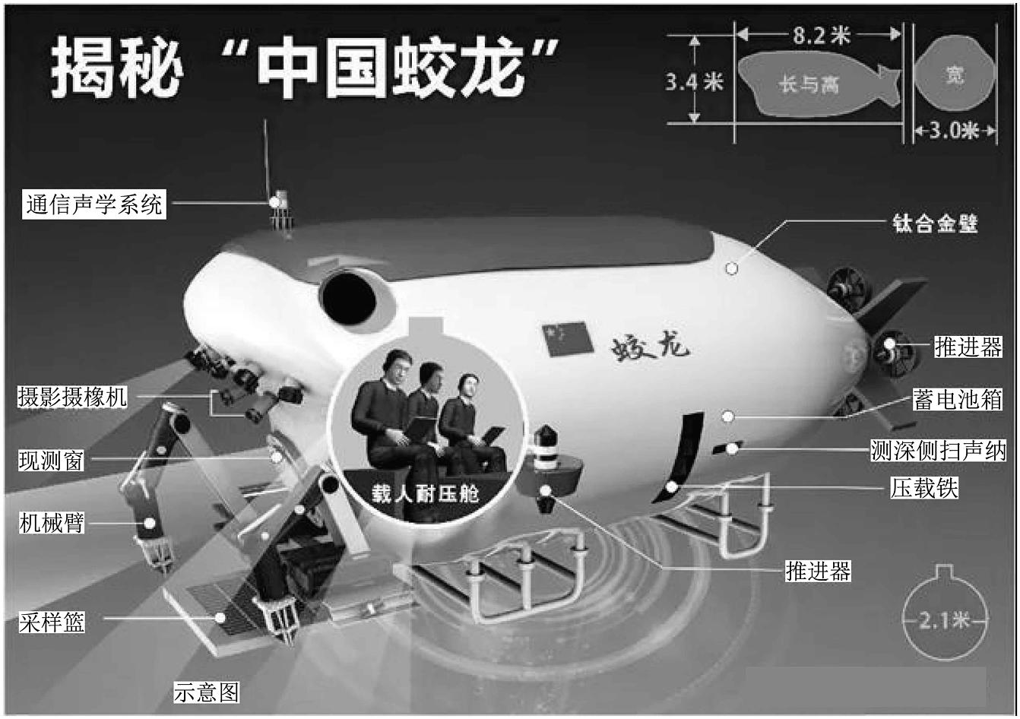

|  |  |  |  |
| --- | --- | --- | --- |
| 体积 | 50 | 最大速度/节 | 25 |
| 质量/kg |  | 最大载荷（不包括乘员质量） | 220 |
| 最大下潜深度/m | 7000 | 乘员人数（每人质量不超过） | 3 |

（1）钛合金具有硬度大、耐腐蚀性好和耐热性高等特点。航空发动机用钛合金制造低压压气机盘和叶片，主要是利用钛合金　 　的特点；“蛟龙号”的外壳主材选用钛合金板，使其能更好地在海水中工作，主要是利用钛合金　 　的特点；

（2）“蛟龙号”在下潜的过程中受到海水的浮力　 　（选填“变大”“变小”或“不变”）；

（3）加速下沉的“蛟龙号”，若在经过某一密度均匀的海水区域时，迅速抛掉部分压载铁，使其所受的浮力等于重力，不计水的阻力，则其将_____；

A．继续加速下沉 B．减速下沉

C．匀速下沉 D．立即静止

（4）“蛟龙号”采用“深潜器无动力下潜上浮技术”，它通过改变压载铁的数量，实质上就是通过改变它所受的　 　来实现浮沉，当它处于深的工作区时，它所受海水的压强为　 　。（，取）

3．我省是农业大省，农药喷洒无人机因成本低、效果好、节省时间且对人无害而得到广泛应用。如图为某型号农药喷洒无人机，满载时总质量为，停放时与水平地面总接触面积为。*g*取。

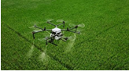

（1）该无人机的升力靠旋翼提供，当旋翼旋转时，对空气有向下的作用力，由于　 　，无人机获得升力，当升力　 　（选填“大于”、“小于”或“等于”）无人机所受重力时，就可以悬停在空中；

（2）该无人机（满载）停放在水平地面时，对地面产生的压强为多大？

（3）无人机（满载）竖直方向爬升10m的过程中，克服重力做了多少功？

（4）若无人机在上述过程中消耗电能，求它的效率。

4．汽车废气再利用可提高能源利用率.某燃油汽车在平直公路上以69km/的速度匀速行驶1h，消耗5kg汽油.（汽油热值为q=4.6x107J/kg）

（1）驾乘汽车时，驾驶员必须系上安全带，是为了防止紧急刹车时由　 　带来的伤害：

（2）在公路上匀速行驶的汽车所受的牵引力和阻力是一对　 　力（选填“平衡”或“非平衡”）：

（3）若该汽车的热机效率为30%，汽车行驶时受到的牵引力是　 　N.当汽油在发动机内燃烧不充分时会冒“黑烟”，此时汽油机的效率将　 　（选填“降低”或“升高”）：

（4）汽车制动时，由于摩擦，机械能转化成了内能.这些内能无法自动转化回去，原因是能量的转移和转化是有　 　的.通过热电转换装置可以将汽车废气释放的能量部分转化为电能，根据　 　定律，这一过程中，能量的总量保持不变

5．暑假期间小敏一家开车去潮州西湖公园游玩，在此过程中她对看到的现象产生了很多疑问，请你帮她答疑：

（1）车外气温较高，车内开着空调，小敏感到很舒适.她观察到汽车玻璃上有一些小水珠，这是　 　现象（填物态变化名称），这些水珠是在　 　（选填“车内”或“车外”）：

（2）小敏仔细观察，她发现仪表台上的一张白纸，在它上方的挡风玻璃上形成了一个像，由此分析为什么小车的挡风玻璃不能竖直安装，因为挡风玻璃竖直安装会让车内物体成像在汽车的　 　（选填“前方”或“后方”），会对司机产生干扰：

（3）在西湖前方旁，小敏明显感觉比在潮汕公路上凉快，这是因为水的　 　大，此外，小敏还看到湖水中“鲤鱼跃龙门”的情景，当鲤鱼离开水面向上跃起的过程中，它在水中所成的像到水面的距离　 　，像的大小　 　（后两空均选填“变大”“变小”或“不变”）.

6．《清明上河图》是中国十大传世名画之一，由北宋画家张择端所绘，生动记录了北宋都城汴京（现开封）当时的城市风貌和人民生活状况。图甲是其中一段“繁忙的汴京河码头”，展现了一艘大船通过虹桥由于偏航遇险时众人齐力抢险的场景，图乙为其简化示意图。

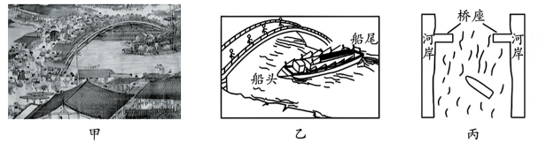

（1）若该船以4.2km/h的速度匀速行驶0.84km，则所用时间是多少h？

（2）船底某处位于水面下1.5m时所受水的压强是多少Pa？（水的密度取1.0×103kg/m3，g取10N/kg)

（3）如图乙所示，船尾即将撞向桥座，船尾右侧的船工同时用竹竿撑桥座处的河岸。请用物理知识解释这种抢险方法是否有效；

（4）如图丙所示，船的前进方向与水流方向不在同一直线上，若未及时校正，可能导致图乙所示险情。经查阅资料得知：离岸越近水的流速越小，冲击力越小：离岸越远水的流速越大，冲击力越大。请据此分析图丙中船顺流过桥还是逆流过桥更容易校正方向？为什么？

7．汽车的出现极大地改变了人们的生活方式和社会面貌，它提高了人们的出行效率，扩大了人们的活动范围，促进了经济的发展和城市化进程。汽车汇集了各种物理知识，是人类科学技术进步的体现。

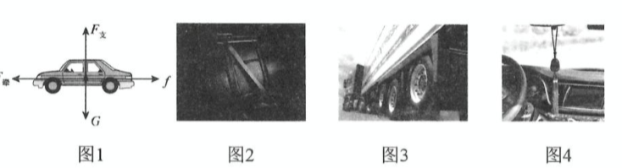

（1）如图（1）汽车在行驶过程中在水平方向上会受到牵引力与阻力的作用，牵引力也就是使车前进的动力，车在平直的公路上加速向前运动过程中，牵引力　 　（选填“大于”、“小于”或“等于”）阻力，车受到的支持力与重力是一对　 　。

（2）驾乘汽车要正确使用安全带（图2），系安全带主要是为了防止汽车在　 　（选填“急刹车“或“急加速”）时，由于的　 　（填写“汽车”或“乘客”）的惯性对乘客造成伤害；

（3）如图3所示，有一种大型卡车空载时会将部分后轮拾起，这样既可以降低油耗，又可以降低车胎磨损：载重行驶时会放下后轮与地而接触，目的是减小车对地面的　 　（选填“压力”或“压强”）：汽车驾驶室里有个小挂件（图4），当汽车向左急转弯时，小挂件将相对汽车向　 　摆。

8．如图甲所示，利用滑轮组匀速竖直向上提升物体M，已知M受到的重力为400N1做的功为W1，拉力F2做的功为W2，W1和W2的大小如图乙所示，绳子自由端移动的距离s为15m，用时50s。求此过程中：

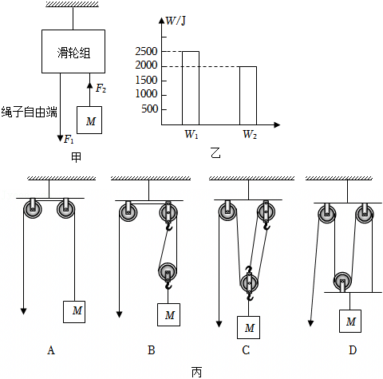

（1）滑轮组的机械效率η；

（2）F1做功的功率；

（3）该滑轮组结构可能是图丙中的　 　 （选填对应的字母）。

9．如图所示，唐是一款国产新能源汽车 。若该车满载时的质量为 2600kg，每个轮胎与地面的接触面积约为250cm2，它在水平路面上以 36km/h 的速度匀速行驶时所受的阻力为满载时车重的0.02倍。(g取10N/kg)

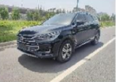

（1）汽车在设计和使用过程中涉及到不少物理知识，例如：车座宽大柔软是为了减小　 　 .无风的秋天，汽车在马路上快速驶过，马路两边原来静止的树叶会向马路中央飘动，其中包含的物理原理是 　 　.

（2）该车满载时在水平路面上以 36km/h 的速度匀速行驶时的牵引力　 　 .

（3）该车满载财静止在水平地面上时，对地面的压强 　 　。

10．某品牌“智能恒温箱”有自动加热和保温的功能，其工作原理如题图甲所示，控制电路中的电源电压恒为6V，电磁铁线圈的电阻忽略不计，R是滑动变阻器，R1为感知温度的热敏电阻，其阻值随温度变化的规律如题图乙所示。工作电路中电源电压U恒为220V，R1、R2是阻值不变的加热电阻，a和b是静触点，c是动触点。当电磁铁线圈中的电流I≤10 mA时，保温电路接通；当电磁铁线圈中的电流I>10mA时，衔铁被吸下，加热电路接通，加热功率为880W。

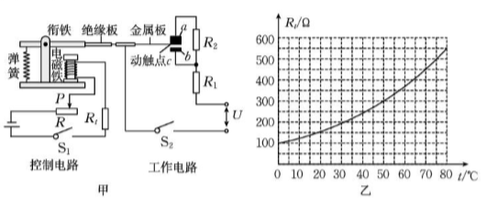

（1）开关S1闭合后，电磁铁上端为　 　 (选填“N”或“S”)极。

（2）智能恒温箱开始加热时金属板应与　 　(选填“a”或"b”)触点相连接。热敏电阻R1的阻值随温度的降低而　 　 (选填“变大”或“变小”)。若要使恒温箱刚开始保温时的温度降低一些，则滑动变阻器R的滑片应该向　 　 (选填“左”或“右”)移。

（3）当调节滑动变阻器R的阻值为150时，智能恒温箱刚开始保温时的温度为　 　℃。

（4）加热电阻R1的阻值为　 　 Ω

11． 自动驾驶汽车是一种通过电脑系统实现无人驾驶的智能汽车，正不断走进我们的生活。

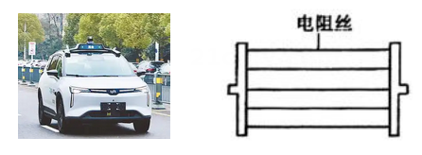

（1）汽车在行驶过程中，以车为参照物，车上的人是　 　的，轮胎表面有凹凸不平的花纹，是为了　 　(选填"增大”或“减小")车轮与地面的摩擦力，防止打滑。

（2）自动驾驶车的摄像头是车的“眼睛”图，它的工作原理与　 　相同。(填“照相机"“投影仪”或“放大镜")，车顶的激光雷达可以接收北斗卫星的　 　(选填“超声波"、“次声波”或“电磁波")信号，对车辆实现　 　(选填“厘米”或“千米”)级的定位。

（3）挡风玻璃上有一种电加热除雾装置，它是由5.条阻值均为12Ω的电阻丝并联而成，简化的结构如图所示，该装置接在12V 的汽车电池上，加热除雾时电路中的总电流 是　 　A，加热功率是　 　W

12．如图甲所示， MN是以0为支点的轻质杠杆， OM：ON=4：1，物体A是棱长为10 cm的实心均匀正方体，将A自由放置在底面积为200 cm2的薄壁柱形容器中，在A的正上方是一个质量为1kg、底面积为60 cm2、高为 10 cm的长方体B，用轻质细杆分别将B和C竖直连接在杠杆M、N两端，且杠杆在水平位置平衡，C是重为100N， 边长为10 cm 的实心均匀正方体。现向容器中注水，物体A所受的浮力F与水的深度h的变化关系如图乙所示。求：

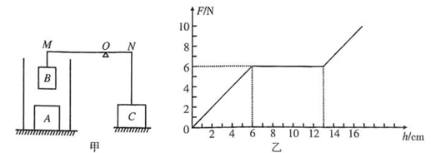

（1）A在水中所受浮力的变化情况是　 　，A受到的重力为　 　N；

（2）未向容器中注水时，C对水平地面的压强；

（3）当C对地面的压强为8800 Pa时，水对容器底部的压强。

13．小明给奶奶买了一款有“高温”和“低温”两挡的电热毯，内部电路简化如图所示。电源两端电压为12V，电热丝R1、R2的阻值恒定，其中R1=12Ω。

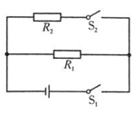

（1）只闭合开关S1时，为　 　挡，此时通过R1的电流是　 　A

（2）只闭合开关S1时， R1的电功率是多少?

（3）电源两端电压为12V时，“高温”挡的电功率为36 W。若更换 成电 压为6V 的电源，则使用“高温”挡通电1 min产生的热量是多少?

14．“天鲲号”是我国自主设计建造的重型自航绞吸式挖泥船，被称为“造岛神器”。“天鲲号”的核心功能是将海底泥沙与水混合成高密度泥浆，通过管道输送至填海造岛区域。如图所示，其工作过程主要经历以下几个环节：

钢桩定位，钢桩深入海底，精准定位，确定挖泥范围；

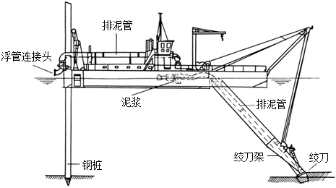

挖掘环节：利用绞刀高速旋转，切割并粉碎泥沙；

吸入环节：击碎的岩石、泥沙与海水混合成高密度泥浆通过泥泵吸入；

输送环节：泥泵将泥浆以的速度通过管道输送到指定区域填海造岛。泥浆的密度取请根据上述介绍，完成下列问题：

（1）绞刀设计为锯齿状是通过　 　来增大压强；

（2）若“天鲲号”工作1h，吸入的泥浆质量为多少kg；

（3）泥泵的叶轮高速旋转就能将泥浆吸入，请结合流体压强与流速的关系解释泥浆被吸入的原因；

（4）钢桩插入海底时，确保“天鲲号”稳定作业，钢桩底部有海水还是没有海水？请结合所学物理知识解释。

15．某款电热桌垫（如图甲所示）由12V电源供电，发热部分由两根电热丝组成，R1、R2的阻值分别为6Ω、12Ω，该桌垫可通过调温开关控制不同的电功率（不考虑温度的变化对电阻的影响），图乙为其内部电路结构。求：

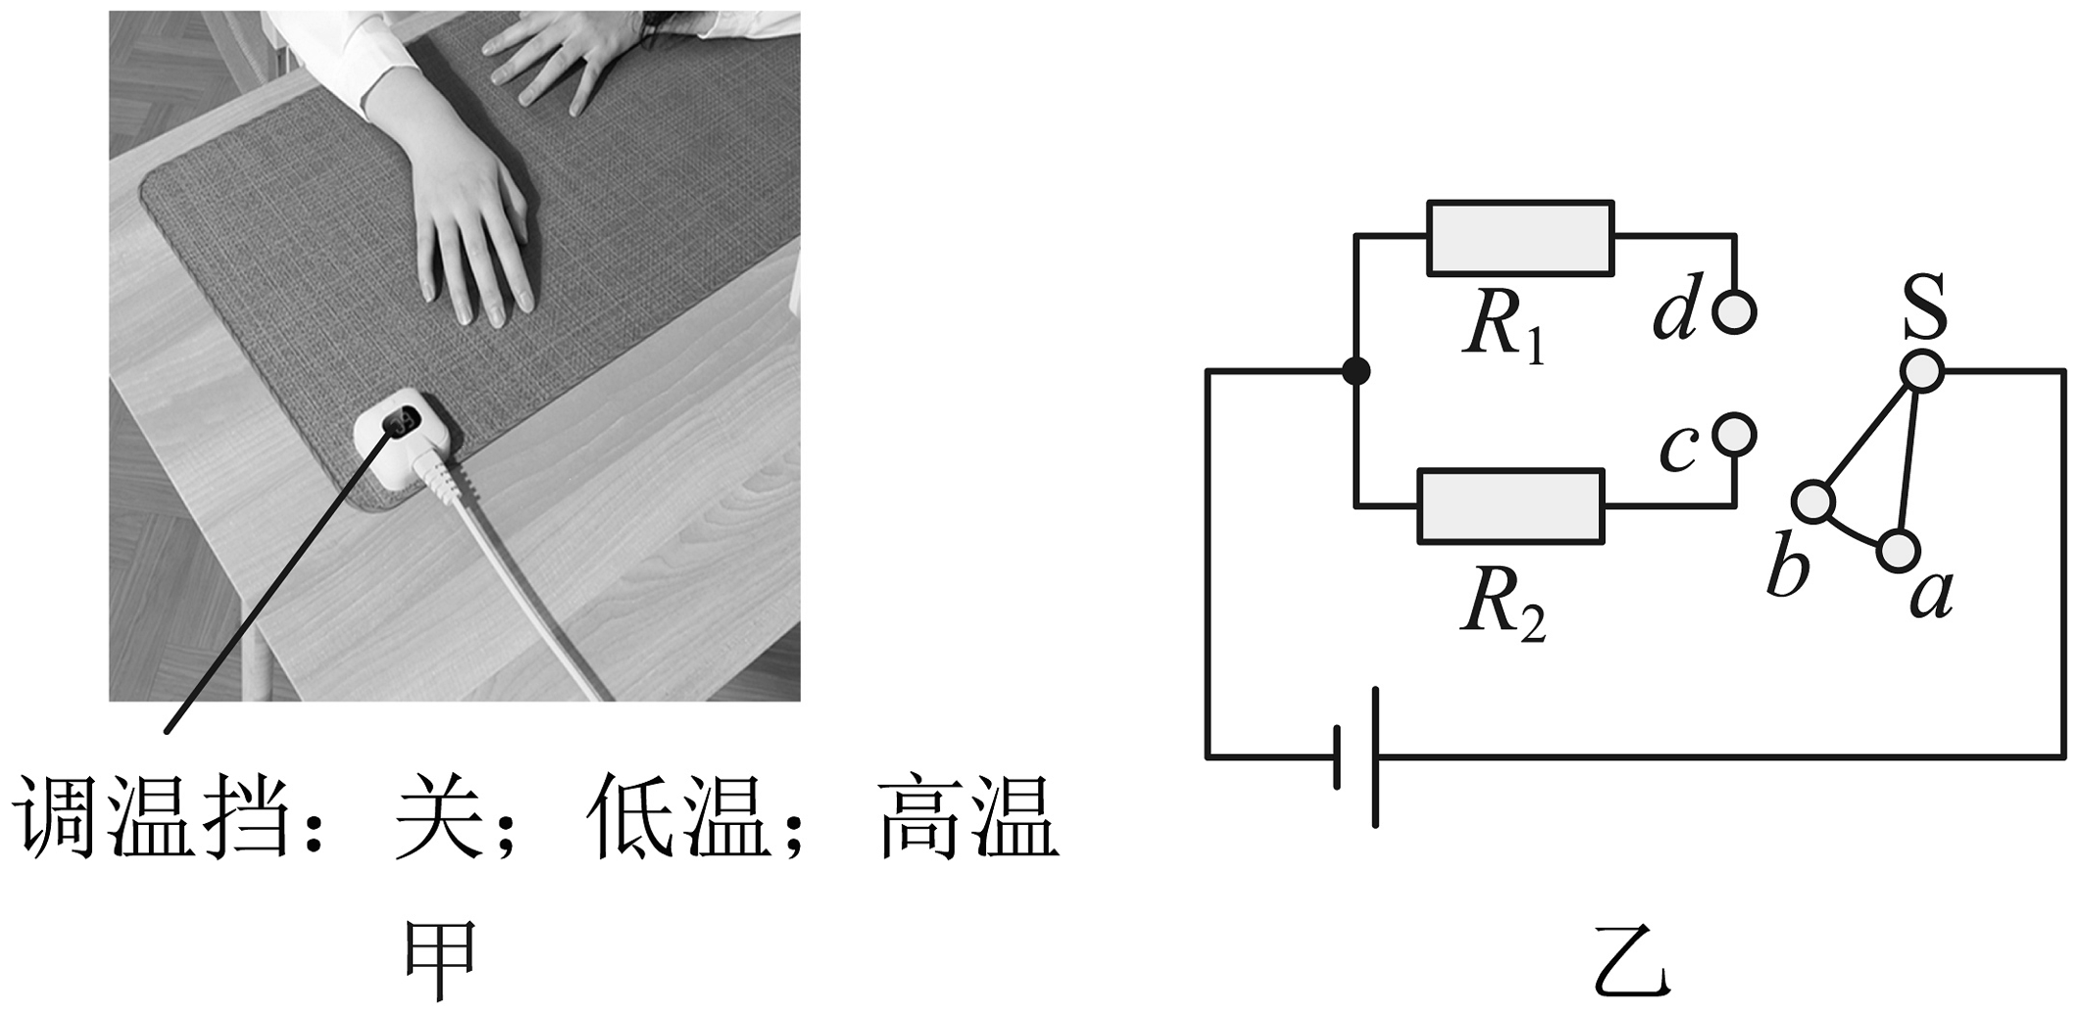

（1）将开关S拨到“cd”时，电热桌垫处在 　 　 （选填“关”、“低温”或“高温”）挡；

（2）该电热桌垫消耗的最大功率；

（3）当电热桌垫处于低温挡时，在5min内产生的热量。

16． 小明在家找到了一个旧的小灯泡，仔细观察发现上面仅可见“4V”的字样，现将它连入如图甲所示的电路中，闭合开关S， 将滑动变阻器的滑片从最右端滑到中点的过程中，电压表与电流表示数的变化关系如图乙所示，电源电压和小灯泡电阻不变。求：

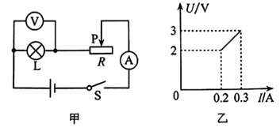

（1）小灯泡的电阻为　 　Ω；

（2）电源电压；

（3）闭合开关，小灯泡正常发光1 min， 这段时间滑动变阻器产生的热量。

17．暑假里，小明家装修新房，如图所示，工人们为了将装有建筑材料的箱子搬运到2.5 m高的平台，搭建了一个长为5 m的斜面，再用平行于斜面的推力把箱子从斜面底部匀速推到平台上，用时 25 s。已知工人们的推力为F=1500N， 箱子和建筑材料的总质量为200kg， 在此过程中，求：(忽略箱子大小，g取10N/kg)

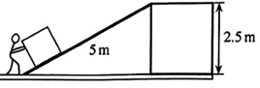

（1）箱子的移动速度为　 　m/s；

（2）推力F所做功；

（3）斜面的机械效率。(结果精确到0.1%)

18．拉杆箱为人们的旅途提供了极大的便捷.

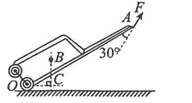

（1）如题图所示为一拉杆箱示意图，将其视为杠杆，0为支点，拉杆箱所受重力300N，OA 为 120cm， OC 为24cm.用力F在A点沿图示方向提起拉杆箱，则它属于　 　杠杆， F为　 　N.

（2）使拉杆箱在题图示位置静止的最小动力为　 　N.生活中，常把箱内较重物品靠近0点摆放，这样使拉杆箱在图示位置静止的最小动力将　 　(选填“变大”、“变小”或“不变”).

（3）拉杆箱底部安装轮子除了　 　摩擦外，还通过　 　动力臂的方式使拉动更省力(以上两空选填“增大”或“减小”).

19．阅读材料，回答问题。

混合动力汽车

随着汽车科技的不断进步，混合动力汽车逐渐受到人们的青睐。插电式混合动力是当前比较流行的新能源汽车动力模式，它是介于纯电动汽车和燃油汽车之间的新能源汽车，具有传统汽车的发动机、变速器、传动系统、油路、油箱和电池，可以外接充电。油电混合动力汽车燃油经济性高，驾驶性能优异。油电混合动力汽车的发动机需要燃油，起步和加速时，在电动机的辅助下，可以降低油耗。当电池电量充足时，以电动模式行驶，实现“零油耗”和“零排放”；当电池电量不足时，以燃油模式行驶，又能给电池充电，综合油耗依然比传统燃油车更低。

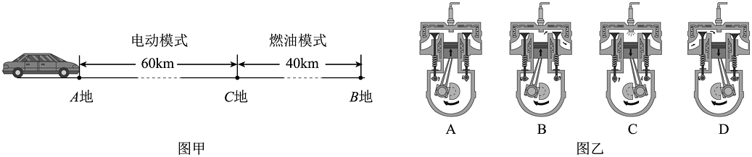

（1）汽车的后视镜是一个　 　镜，能让司机看到车后更大的范围；

（2）汽车上的“倒车防撞可视雷达”，通过安装在车尾的摄像头对准车后的障碍物，障碍物经摄像头中的凸透镜成倒立　 　（选填“放大”、“缩小”或“等大”）的实像，这个像通过电子装置加工、调整并传递到显示屏上，如果看到显示屏中的障碍物的像变大，则障碍物离车尾的距离变　 　（远、近）；

（3）已知该车电池能够储存电能，小王驾驶充满电的汽车沿平直公路如图甲从A地匀速行驶至B地（路面对汽车的阻力恒定不变），假设电池消耗的电能全部用来驱动汽车行驶。当行驶到C地时，电池的能量还剩余30%，随即开启燃油模式。当汽车行驶到B地时，电池能量显示为50%（忽略充电过程中的能量损失），若该行驶模式过程中恰好消耗3L汽油，则汽车从C地到B地的过程中汽油的综合利用效率为　 　（汽油的热值取）。

（4）如图乙为四冲程汽油机某气缸的各冲程示意图，一个工作循环合理的顺序为　 　。若该汽油机以3000r/min的速度运行，则该气缸每秒对外做功　 　次。

（5）请说出混合动力汽车的优点　 　。

20．如图甲所示，一块重为5N的磁铁吸在竖直放置的粗糙钢板上，磁铁相对钢板静止，钢板重200N，磁铁对钢板的压力为20N，磁铁与钢板之间的接触面积为。

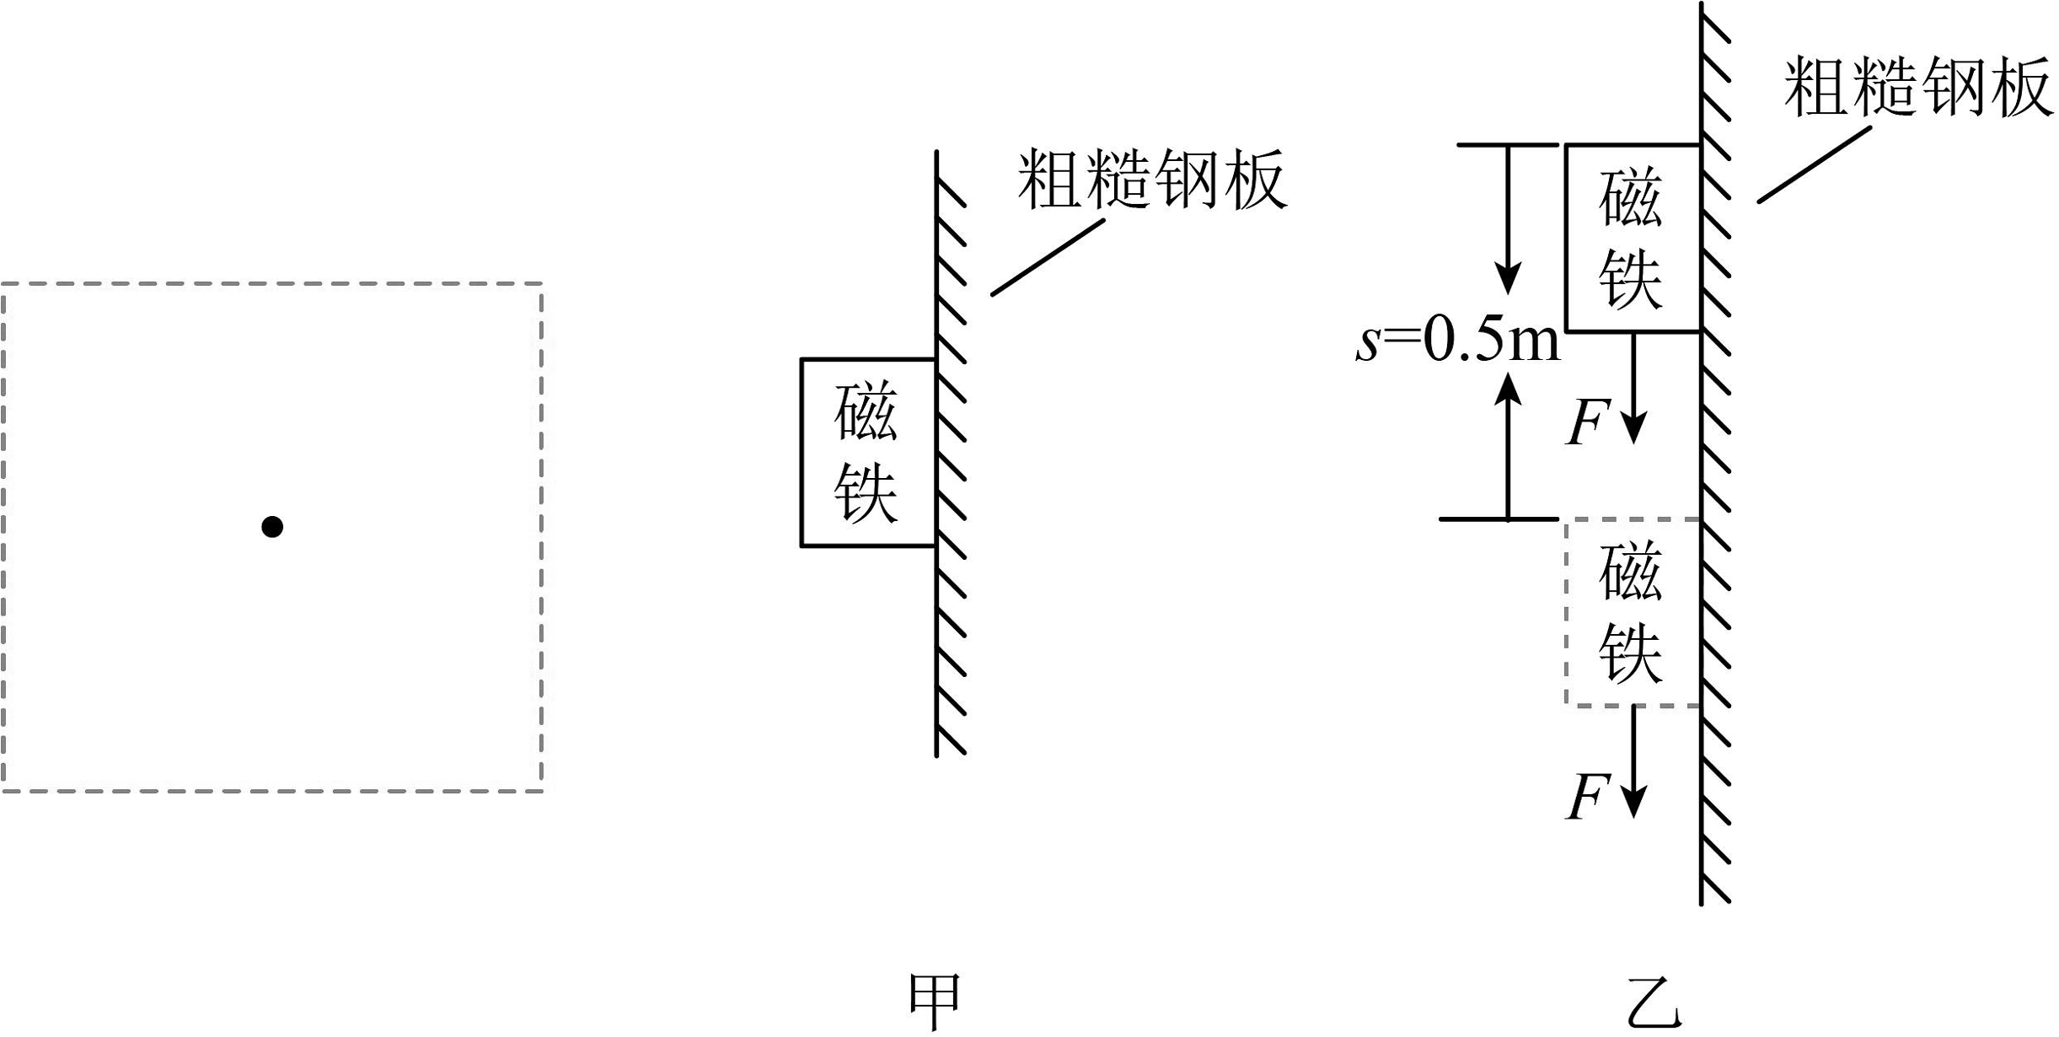

（1）磁铁相对钢板静止时，磁铁所受的摩擦力大小为　 　N，方向　 　（选填“竖直向上”、“竖直向下”、“向左”或“向右”）；

（2）磁铁对钢板的压强有多大？

（3）如图乙所示，用竖直向下的力F拉着磁铁，使其匀速直线运动了0.5m，运动时间为10s，F做功的功率是0.3W，这段时间：

①F做了多少功？

②F多大？

③在虚线框内作出磁铁在竖直方向上的受力示意图，磁铁以图中点“· ”表示，并标出滑动摩擦力的大小。

21．如图是某科技小组设计的利用太阳能给 LED 路灯供电的自动控制电路的示意图（未画完整）。其中，R是光敏电阻，其电阻大小会随着光照强度的变化而变化。当流经电磁铁A的电流 I≥30.0mA 时，太阳能电池板与蓄电池形成闭合回路，蓄电池处于充电状态。下表为光敏电阻R、流经电磁铁A的电流I与光照度 E 的测试数据。

|  |  |  |  |  |  |  |
| --- | --- | --- | --- | --- | --- | --- |
| 光照度E/lux | 5 | 10 | 15 | 20 | 25 | 30 |
| 光敏电阻R/Ω | 60 | 30 | 20 | 15 | 12 | 10 |
| 线圈中电流I/mA | 21.4 | 27.3 | 30.0 | 31.6 | 32.6 | 33.3 |

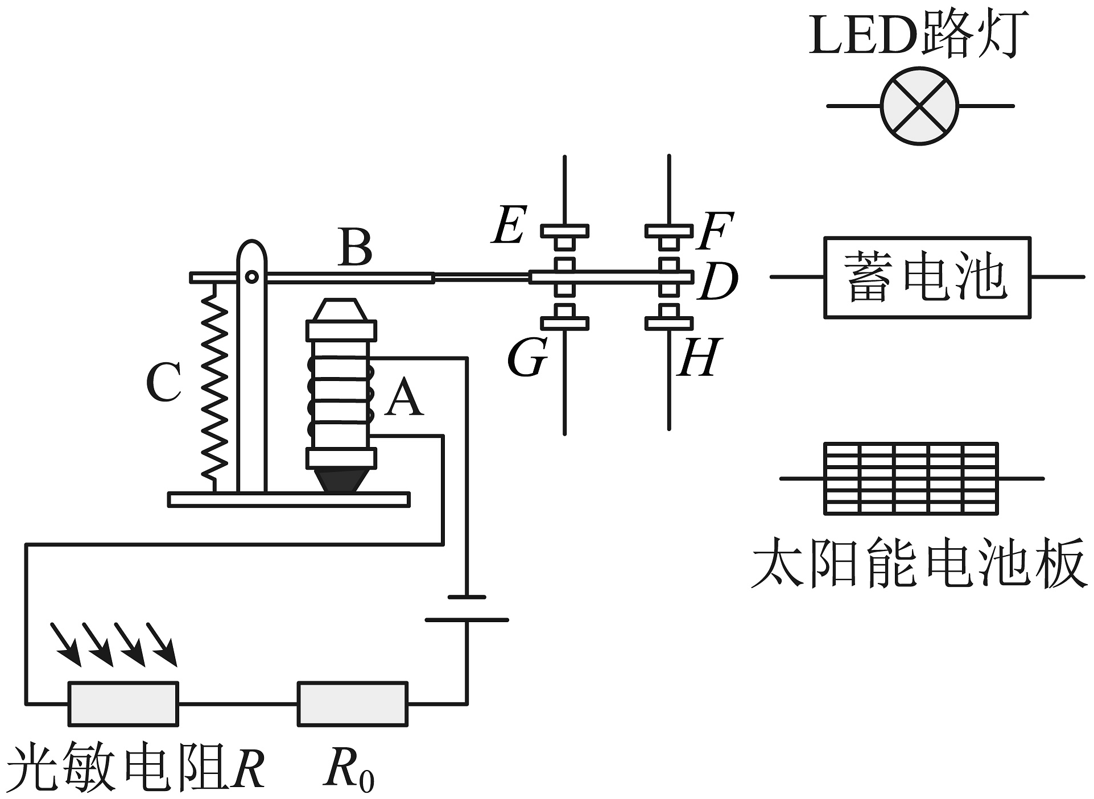

（1）由表中可知，R的阻值会随光照度E的减弱而　 　，（选填“变大”“变小”或“不变”）；

（2）白天，太阳能电池板将　 　能转化为　 　能，再通过蓄电池转化为　 　能。傍晚，当光照度小于　 　Lux 时，流经电磁铁A的电流 I<30.0mA 时，动触点D会与静触点　 　（选填“G、H”或“E、F”）接触，LED 开始工作；

（3）请根据上述描述将图的电路设计图连接完整，工作电路能正常工作（图中已给出静触点 E、F、G、H 的四根引线）

（4）当光照度为30Lux时，R两端的电压是多少；

（5）当光敏电阻R为20Ω时，持续通电了1min，R产生的热量是多少？

22．（1）长度测量是最基本的测量，如图1是小明同学使用刻度尺测量某一物体长度的情景，则该刻度尺的分度值是　 　mm，被测物体的长度是　 　cm；

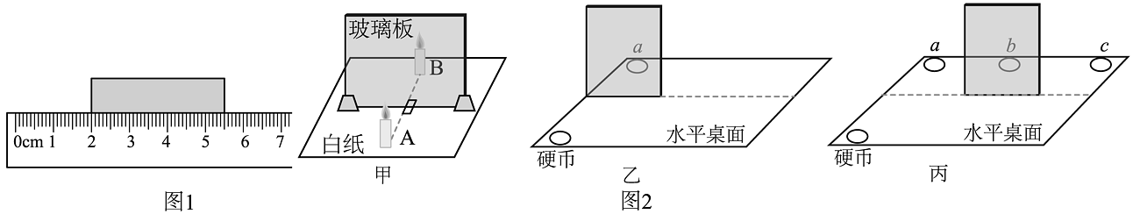

（2）如图2所示是“探究平面镜成像特点”的实验装置。选用玻璃板代替平面镜进行实验的目的是　 　，实验时选取A、B两支相同的蜡烛是为了比较像与物的　 　关系，运用的物理研究方法是　 　（选填“控制变量法”或“等效替代法”）；

（3）如图乙所示，将一枚硬币放在竖直的平面镜前，硬币的像在a处；若将平面镜平移至如图丙所示的位置时，则硬币成像在________。

A．a处 B．b处

C．c处 D．硬币无法通过平面镜成像

23．随着我国各大电网互联，发生短路故障后系统短路电流巨大，而且短路电流波及范围扩大，超导限流器这种电力设备应运而生，可以限制电网的短路电流水平、减少短路电流对电网的冲击，隔断电网短路电流的传播，维护电网的稳定。超导限流器的电阻R随电流I变化关系如图乙所示。如图甲，将超导限流器与用电器串联接入电网，电源电压恒为35000V。电路正常时，超导限流器电阻为零，当电路电流到达2500A时，可视为短路。

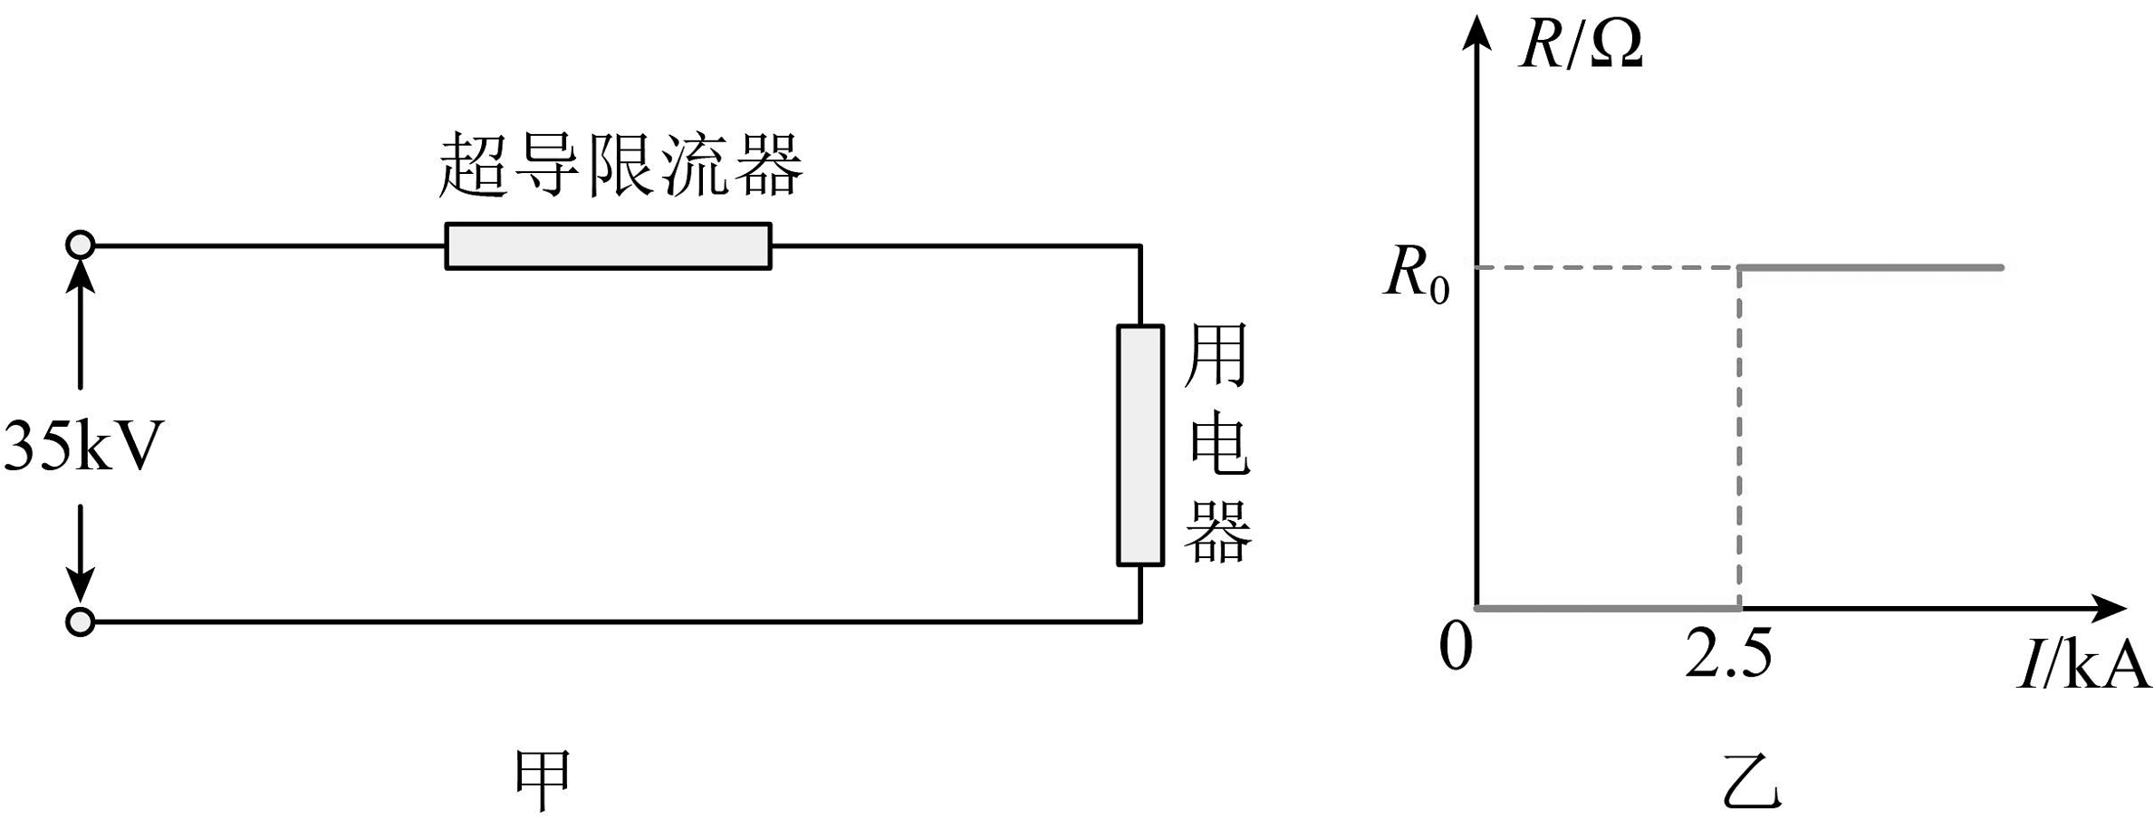

（1）当电路中的电流为2000A时，电路中用电器消耗的功率是多大？

（2）当用电器短路后，超导限流器阻值为多少？

（3）在满足条件时，有人把超导限流器称为“不断电保险丝”，请你说明理由。

24．已知某品牌混动飞行汽车电池容量20kW·h。当汽车功率为20kW时，以100km/h 的速度行驶； 当汽车功率为10kW时，以70km/h速度行驶。A 为车耗电与电池总容量之比。当A为80%时，车将采取“强制保电”措施关闭纯电模式，不再由纯电驱动。已知：s3：（s2+s4）=5：3

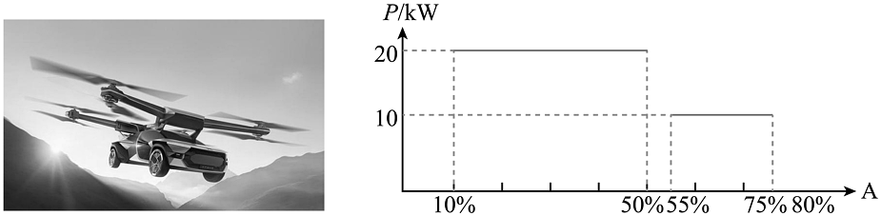

|  |  |  |  |  |  |
| --- | --- | --- | --- | --- | --- |
| A | 0~10% | 10~50% | 50~55% | 55~75% | 75~80% |
| s | 16km | s1 | s2 | s3 | s4 |

（1）亮亮发现：飞行汽车匀速上升时动能　 　，机械能　 　；（均填“增大”、“减小”或“不变”）

（2）当用电柱给飞行汽车充电时，蓄电池作为　 　（选填“开关”、“用电器”或“电源”）。下面哪个图与电动机的原理相同？　 　；

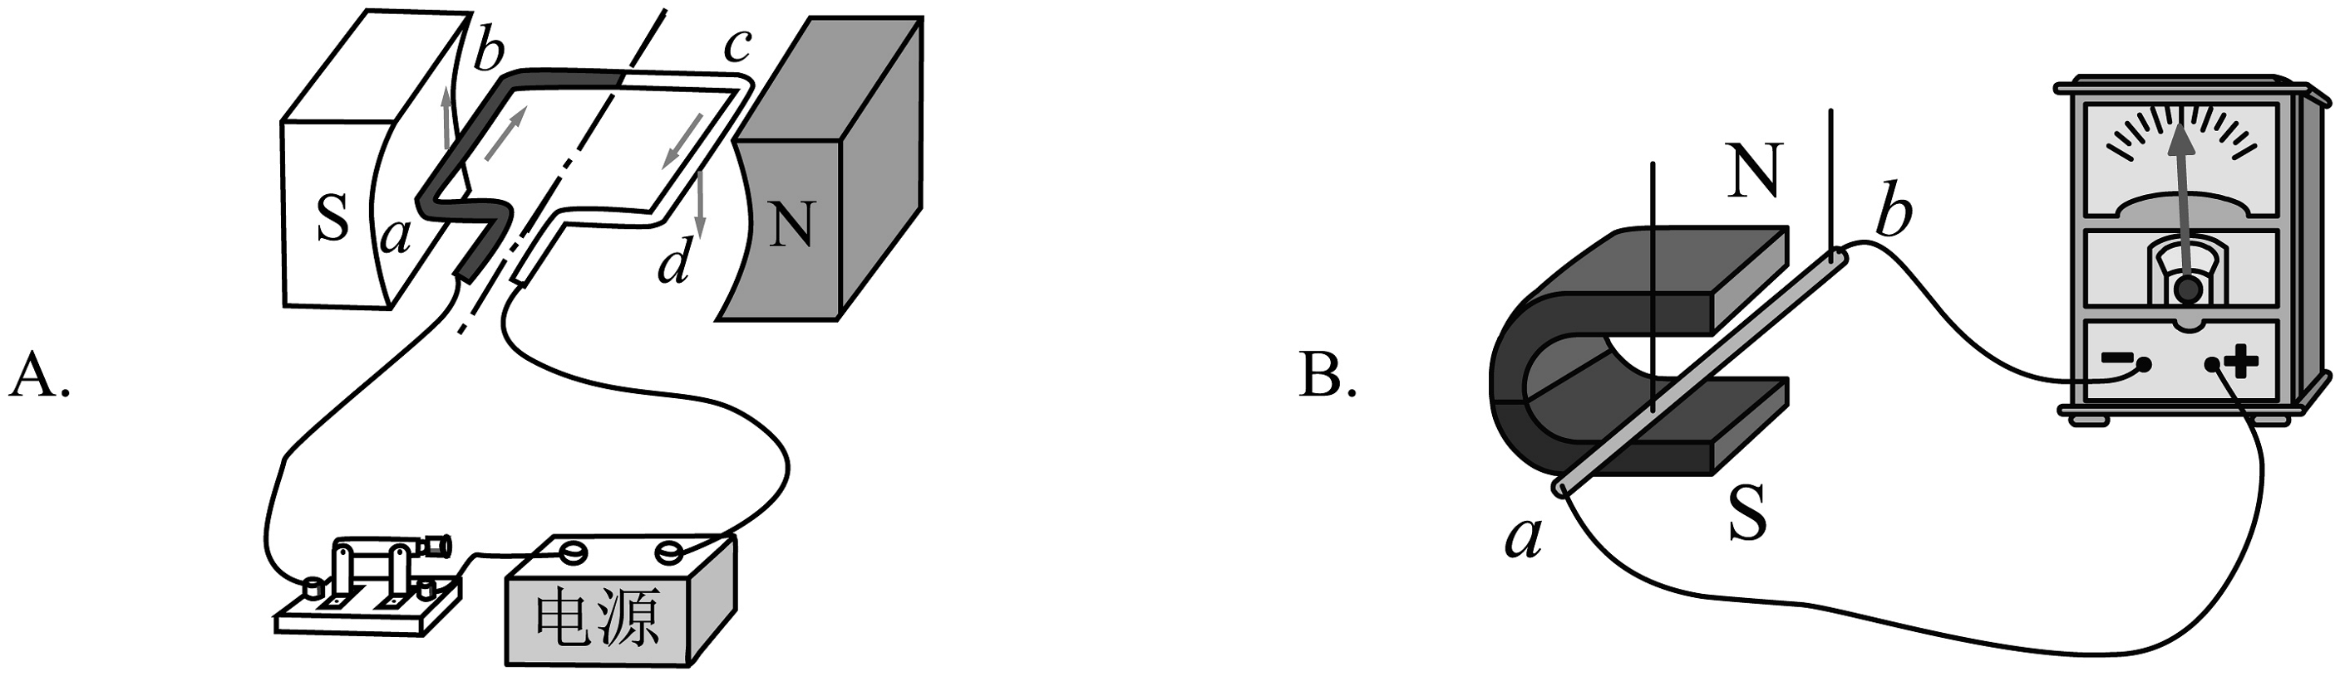

（3）帮助亮亮同学思考飞行汽车在现实生活中可以应用的场景　 　；

（4）下图是内燃机的　 　冲程；

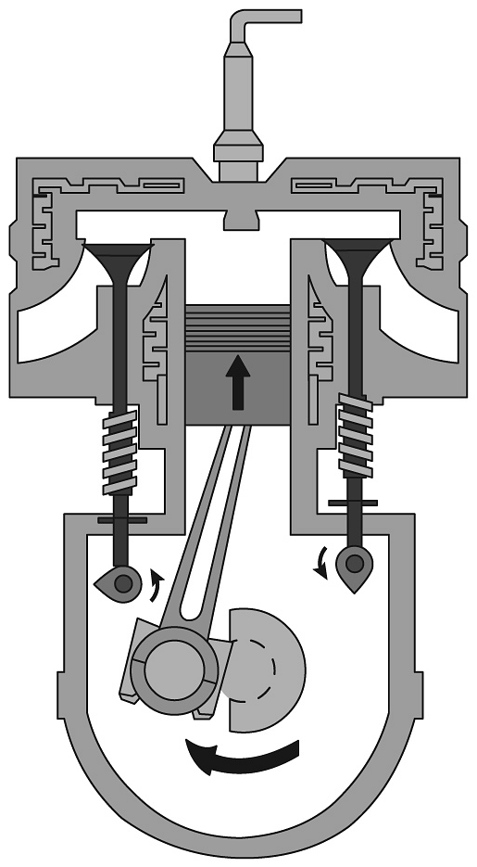

（5）若此次测试后充电，电费为1.1元/度，从测试结束的电量充电，充满电需要的电费为　 　元；

（6）求帮助亮亮算出此次“纯电制动”时距离为　 　 km。

25．冬天，小赵一家人乘G8754列车去到峨眉山游玩。如表所示是他们乘坐列车的时刻表。求：

|  |  |  |  |
| --- | --- | --- | --- |
| 车次 | 始发：重庆西站 | 终点：眉山东站 | 运行距离 |
| … | … | … | … |
| G8754 | 12∶06 | 14∶06 | 376km |

（1）小赵走进列车，看到玻璃内侧附着许多小水珠，这些水珠发生的物态变化是　 　；列车匀速行驶得很平稳，小赵甚至没有感觉到火车在运动，原因是他选择了　 　为参照物；

（2）该趟列车的平均速度是多少km/h?

（3）该列车长200m，当它以144km/h的速度匀速开向长为1800m的隧道，假设隧道一直为直线，求：这列火车需多少时间才能完全通过隧道？

26．图甲是能设定加热温度的家用空气炸锅，其简化电路如图乙所示。它是通过电热丝来加热空气，从而加热食物，达到设定加热温度后，自动断开开关，停止加热。

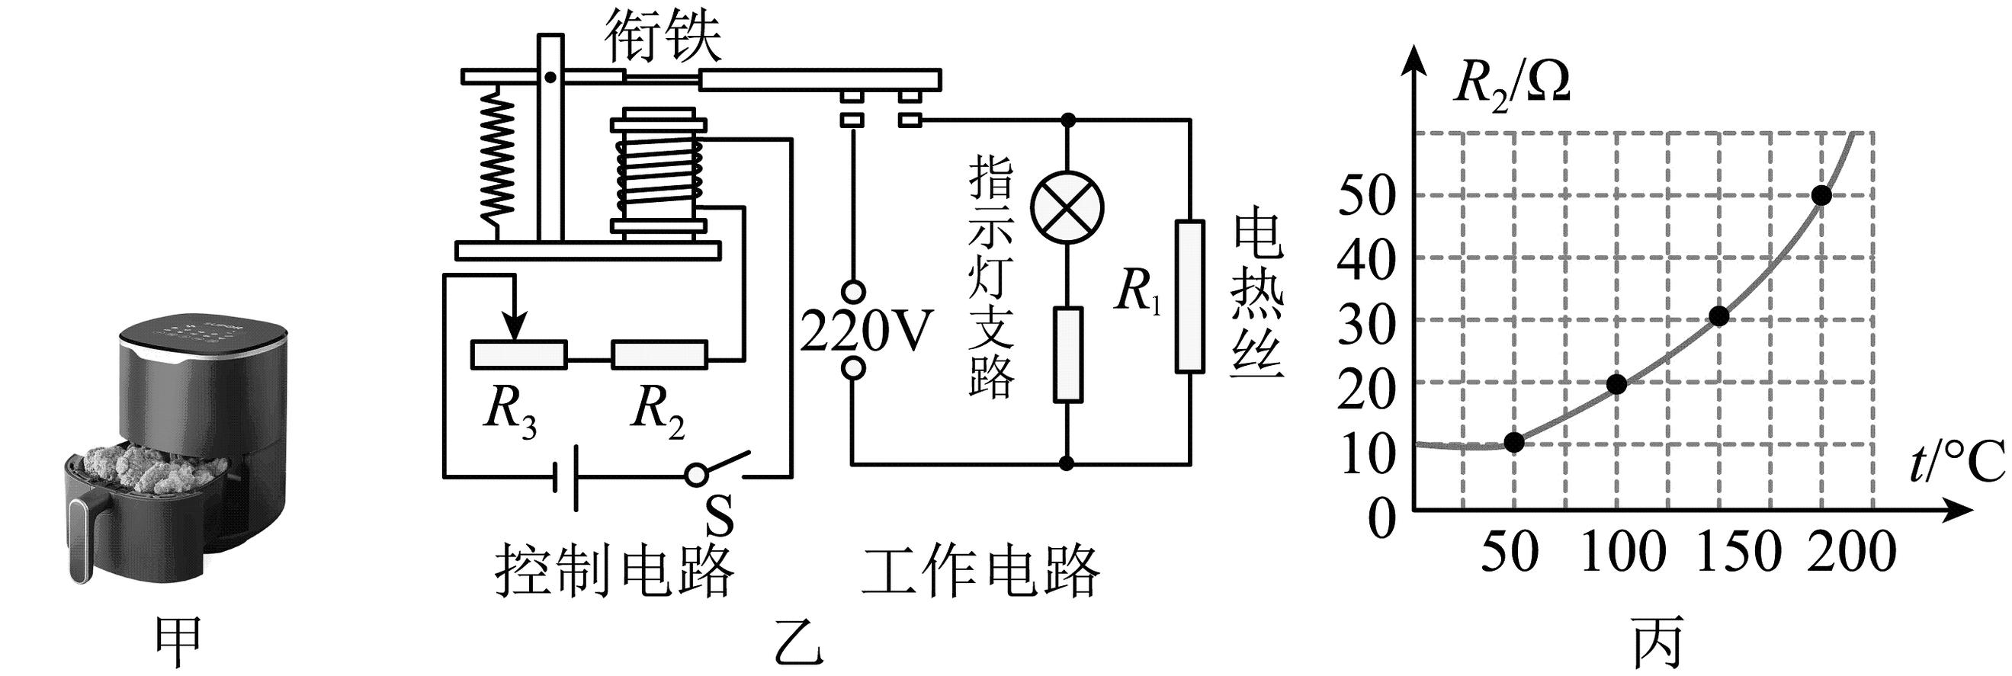

（1）图乙中电磁铁工作时，其上端为　 　（选填“N”或“S”）极；

（2）的空气从加热到需要吸热　 　J；[c空气取

（3）工作电路中电热丝的额定电压为220V，额定功率为1210W。正常工作时，工作电路的总电流为5.55A，此时通过电热丝的电流是　 　A，指示灯支路消耗的功率为　 　W；

（4）控制电路电源电压恒定，其中为热敏电阻，它的阻值随温度变化的关系如图丙所示，为调温电阻。把的阻值调为时，则加热温度设定为，闭合开关S，电磁继电器（不计线圈的电阻）的衔铁被吸下，工作电路接通，开始加热，直到温度达到时，的阻值为　 　，衔铁向上弹起，停止加热。当的阻值调为时，则设定的加热温度为　 　℃。

27．如图甲所示为《天工开物》中描述的龙骨水车，它由水槽、刮板、木链、木齿轮、脚踏等组成，其中脚踏部分的结构如图乙所示。水车安放在河边，下端水槽和刮板直伸水中，另一端的木齿轮固定于堤岸的木架上，用时踩动脚踏部分使木齿轮转动，通过木链带动槽内板叶刮水上行，倾灌于地势较高的田地。

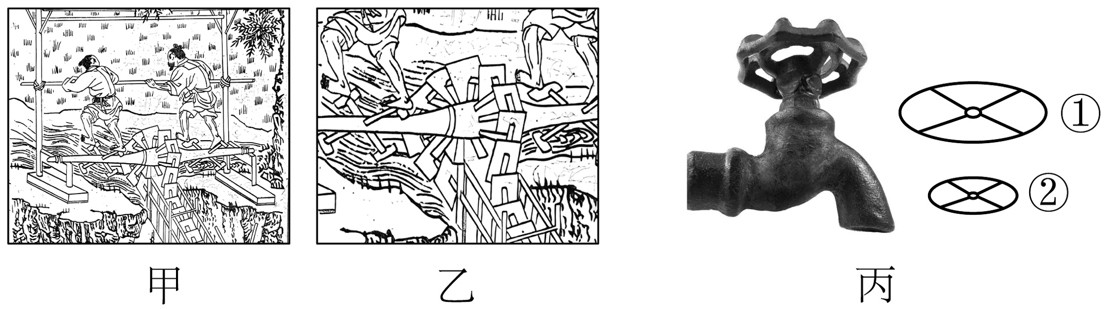

（1）龙骨水车刮水上行时水的　 　能增大。

（2）刮板的面积越大，水车旋转一周提升的水就越多，对水所做的功越　 　，当工人踩动脚踏的速度变大时，提升水的功率会变　 　。

（3）若工人踩动龙骨水车旋转一局可将30kg的水提升到4m高的田地中，所用时间为60s，工人做功的总功率为50W，则该过程中工人做的总功为　 　J，机械效率为　 　%。

（4）如图丙所示，水龙头开关的设计也应用了同样的原理，为了更省力，开关应选用　 　（选填“①”或“②”）。

28．如图甲所示为一款市面常见的体脂秤，其体重测量部分的原理简化图如图乙所示，由压敏电阻（其阻值随所受压力变化的关系如图丙所示）、数字式仪表（电阻可忽略不计）、滑动变阻器、电池等组成．踏板部分的质量忽略不计，电源电压为．当被测者站上体脂秤后数字式仪表显示被测者体重，在测量体重的同时，踏板上的导电镀膜玻璃会给人体通入特定频率的电信号，由于脂肪比肌肉和人体的其他组织导电性差，特定频率的电信号通过人体时，电信号会因人体导电性的不同而发生不同程度的变化根据这一变化加上被测者的身高、体重信息，可计算出人体的体脂率。

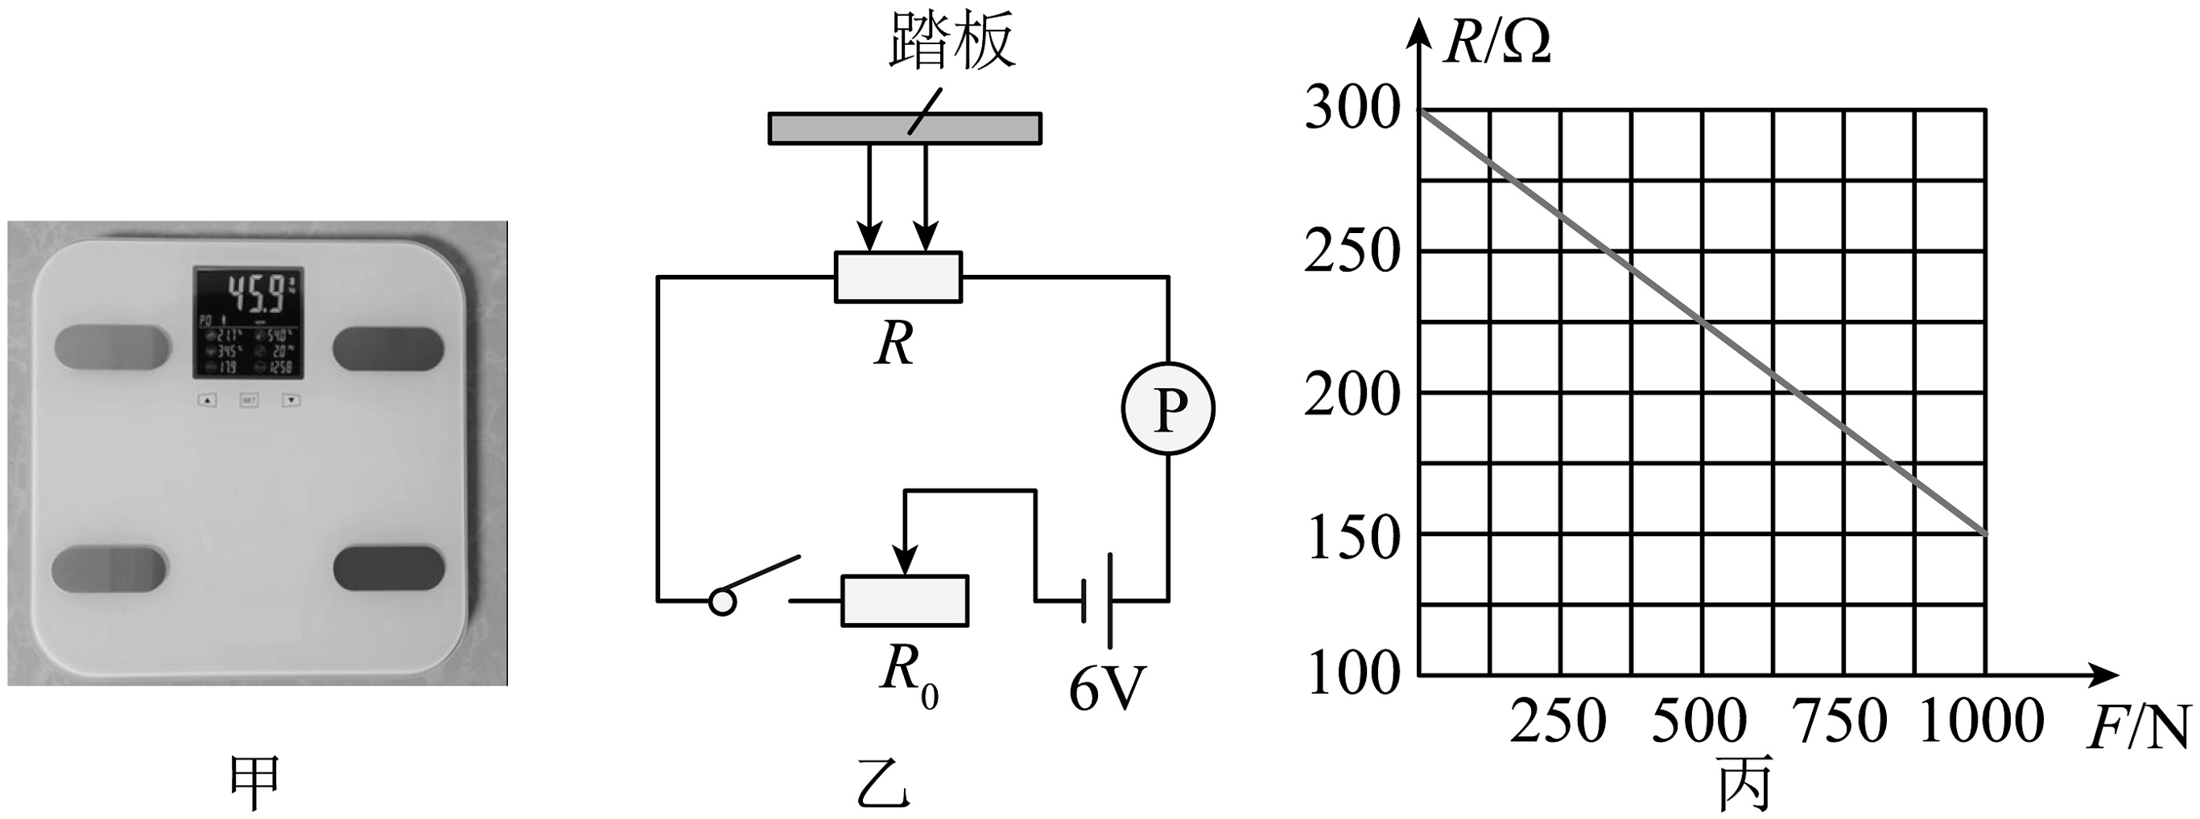

（1）人运动时，存储在脂肪中的能量的一部分转化为人体的　 　（选填“内能”或“化学能”），导致人体温度升高．肌肉密度比脂肪密度大，肌肉比脂肪更容易导电，若人的体脂率下降，体重不变，则人体的电阻　 　。（选填“增大”或“减小”）

（2）测量体脂率前需要先录入被测者的身高信息，才能准确计算出体脂率，因为人体身高越高，相当于导体的　 　越大，其他条件一定时，电阻就越大。

（3）如图乙所示，数字式仪表是由　 　（选填“电压”或“电流”）表改装成的，某被测者穿着橡胶拖鞋站上体脂秤，发现体重正常显示，而体脂率测量结果偏差很大，原因橡胶是　 　体。

（4）若为，某被测者站在体脂秤时，电路中的电流为，此时踏板受到的压力为　 　。

29．近年来，国家为科学储存和调控电能投资建造了很多储能电站，图甲是中国建造的全球首个“双塔一机”光热储能电站，该电站设置两个吸热塔，共用一台汽轮发电机，塔下有近3万块平面镜。平面镜的朝向随太阳位置的变化而改变，能将阳光反射聚集到吸热塔上，被称为定日镜。塔下还有两个装有液态熔盐的大罐，熔盐的熔点约142℃，沸点约680℃，比热容约。

如图乙所示，电站白天将低温液态熔盐加热到储存起来，夜晚用电高峰期，使高温熔盐与水发生热传递，产生高温高压的蒸汽驱动汽轮转动，带动发动机组发电。该储能电站与周边的光伏、风电形成多能互补清洁能源基地，基地的日发电总量约为，每年减排二氧化碳约153万吨。

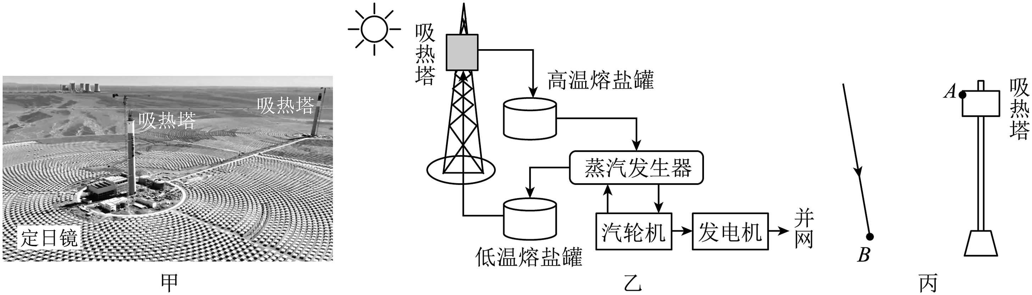

（1）该电站储能时将　 　能转化为　 　能储存起来；

（2）如图所示，一束光照射到某定日镜的B点，经反射后照射到吸热塔上的A点。请将光路补充完整，并用“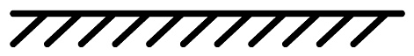”表示定日镜，画出其正确的放置位置；

（3）LED灯将电能转化为光能的效率高，被广泛应用在生产生活中，请计算该能源基地一天的发电量可供10000盏标有“220V 20W”字样的LED灯正常发光的时间。根据材料信息，简述光热储能电站选用熔盐储能的原因。

30．某兴趣小组利用温控开关制作了一个恒温箱，电路如图甲所示。其中温控开关的双金属片A、B由相同面积的黄铜和康铜制成，两种材料受热后因膨胀长度不同而发生弯曲，与触点分离，从而切断电路，如图乙所示。已知电源电压恒为36V，的阻值为4Ω，恒温箱的加热功率为396W，忽略温控开关的电阻。

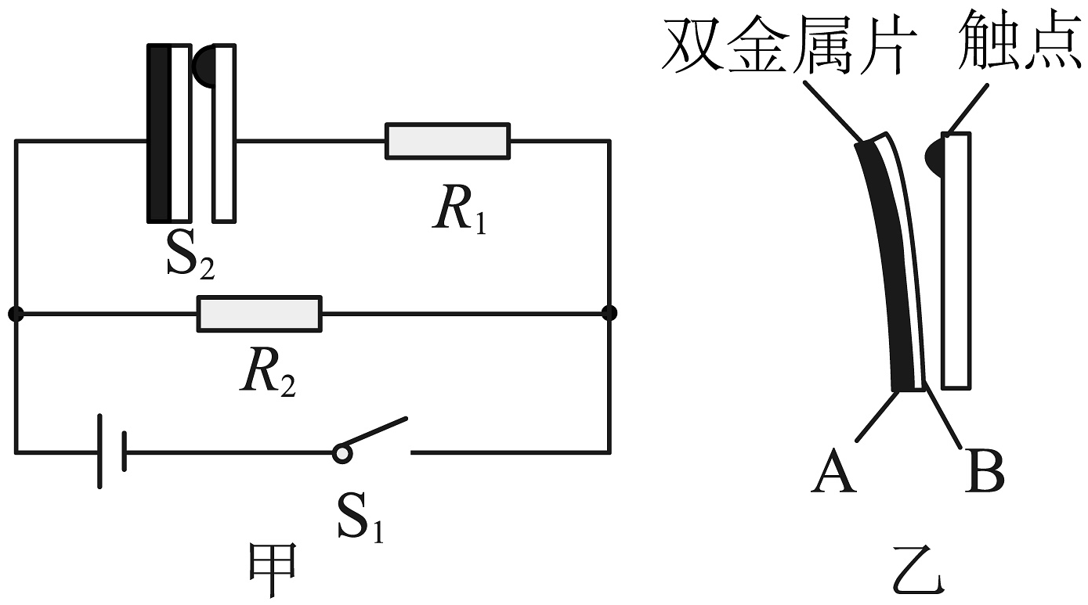

（1）根据下表中两种材料的相关数据，判断金属片B所用的材料为　 　；

|  |  |  |  |
| --- | --- | --- | --- |
| 材料 | 升高的温度/℃ | 原长/m | 膨胀的长度/mm |
| 黄铜 | 10 | 1.0 | 0.20 |
| 康铜 | 10 | 1.0 | 0.11 |

（2）求的阻值；

（3）求恒温箱在保温状态下工作5min产生的热量。

**答案解析部分**

1．【答案】（1）74；串联

（2）解：由题意可知，LED 小彩灯正常工作时 ，

根据图像可知，此时

所以该 LED 小彩灯正常工作 10 分钟消耗的电能：  
答：该 LED 小彩灯正常工作 10 分钟消耗的电能为36J。

（3）由题意可知，不计热量损失，水吸收热量等于节约的电能：

由 水升高的温度为：  
答：这些电能理论上可让 20 kg 的水温度升高90℃。

【解析】【解答】（1）要保证所有LED小灯能够发光且保证电路安全，每个灯两端电压不得超过3V，已知家庭电路电压为220V，由串联电路总电压等于各部分电压之和可知需要串联LED小灯的个数为n，则有：  
，  
解得：n>73.3，则至少需要74个LED小灯串联。  
故答案为：（1）74；串联。  
【分析】（1）串联电路总电压等于各部分电压之和，家庭电路电压为220V；  
（2）根据图象可知，LED 小彩灯正常工作时 所对应的电流为20mA，根据W=UIt计算小彩灯10min消耗的电能；  
（3）不计热量损失，水吸收热量等于节约的电能，根据计算水升高的温度。

2．【答案】（1）耐热性高；耐腐蚀性好、硬度大

（2）不变

（3）C

（4）自身重力；1.03×107

【解析】【解答】（1）钛合金具有硬度大、耐腐蚀性好和耐热性高等特点。航空发动机用钛合金制造低压压气机盘和叶片，主要是利用钛合金耐热性高的特点；“蛟龙号”的外壳主材选用钛合金板，使其能更好地在海水中工作，主要是利用钛合金耐腐蚀性好、硬度大的特点；

（2）“蛟龙号”下潜的过程中，排开水的体积始终等于自身体积，则排开水的体积不变，根据阿基米德原理可知，它受到的浮力不变。

（3）抛掉部分压载铁，使其所受浮力等于重力，则此时受的是平衡力，它将保持原状态做匀速下沉运动，  
故选C。

（4）①“蛟龙号”通过改变压载铁的数量，改变自身重力，即它是靠改变自身重力来实现浮沉。

②它所受海水的压强为p=ρ海水gh=1.03×103kg/m3×10N/kg×1000m=1.03×107Pa。  
【分析】（1）物质的性质决定用途，也能根据用途推测物质的性质；  
（2）根据阿基米德原理F浮=ρ液gV排分析潜艇受到浮力的变化；  
（3）根据平衡力的知识分析；  
（4）①根据潜艇的浮沉方法解答；  
②根据液体压强公式p=ρ海水gh计算即可。

（1）[1][2]航空发动机工作时产生大量的热量，温度非常高，钛合金耐热性高能够满足要求；液体压强随深度的增加而增大，要克服深海海水产生的巨大压强，所选的材料必须有很强的硬度，而钛合金板就属于硬度大、耐腐蚀性好的材料。

（2）“蛟龙号”下潜的过程中，海水密度不变，排开水的体积不变，根据阿基米德原理可知受到的浮力不变。

（3）抛掉部分压载铁，使其所受浮力等于重力，不计水的阻力，受的是平衡力，它将保持原状态做匀速下沉运动，故选C。

（4）[1]“蛟龙号”通过改变压载铁的数量，改变自身重力，浮力的大小不变，重力大于浮力，下沉，重力小于浮力，上浮，它是靠改变自身重力来实现浮沉。

[2]当它处于深的工作区时，它所受海水的压强为p=ρ海水gh=1.03×103kg/m3×10N/kg×1000m=1.03×107Pa

3．【答案】（1）力的作用是相互的；等于

（2）该无人机的总重力

它停放在水平地面时，对地面的压力

它对地面产生的压强

（3）无人机（满载）竖直方向爬升10m的过程中，克服重力做的功

（4）无人机消耗的电能

无人机的效率

【解析】【解答】(1)该无人机工作时，旋翼旋转向下推动空气，对空气施加向下的推力，由于物体间力的作用是相互的，空气对旋翼施加了向上的反作用力，使无人机获得升力。

当无人机悬停在空中时，处于静止状态，受力平衡，升力和无人机所受的重力相等

【分析】（1）物体间力的作用是相互的；当无人机悬停在空中时，受力平衡，根据二力平衡知识判断两个力的大小；  
（2）根据G=mg计算无人机的总重力，它停放在水平地面时，对地面的压力等于总重力，根据计算它对地面产生的压强；  
（3）根据W=Gh计算无人机克服重力做的功；  
（4）根据计算无人机的效率。

4．【答案】（1）惯性

（2）平衡

（3）1000；降低

（4）方向；能量守恒

【解析】【解答】（1） 驾乘汽车时，驾驶员必须系上安全带，是为了防止紧急刹车 ，上半身由于惯性，带来的伤害；  
（2）汽车匀速行驶，牵引力和阻力属于平衡力；  
（3）根据热值公式计算燃烧汽油的能量，Q=mq=5kg× 4.6x107J/kg =2.3×108J， 热机效率为30%， 所以有用功W=2.3×108J×0.3=6.9×107J，根据W=Pt=Fvt可计算F=； 燃烧不充分时 导致额外功变多，所以效率降低；  
（4） 能量的转移和转化是有 方向性，在能量转化或者转移过程，能量使守恒的。  
【分析】1、惯性是物体的基本属性，只有物体重力有关，当物体速度发生变化时，由于惯性物体保持原来运动状态的属性，利用惯性的实例：运动员助跑起跳，乘车系安全带可以降低司机惯性带来的伤害，惯性不是力，不能用受到惯性、惯性力的作用进行表述；  
2、力和运动：物体静止或者做匀速直线运动，物体受到平衡力的作用，所以推力等于摩擦力；  
3、物质的热值为单位质量燃料完全燃烧释放的能量，是物质的基本属性；只与燃料的种类有关，与燃料的质量、燃烧程度等均无关。计算公式为Q=mq；  
4、能量守恒：能量在转化或者转移过程中，能量不会消失也不会凭空产生，即遵循能量守恒。

5．【答案】（1）液化；车外

（2）前方

（3）比热容；变大；不变

【解析】【解答】（1） 车外气温较高，车内开着空调， 车外的水蒸气遇到冷的玻璃，在外侧液化产生小水珠。  
（2） 挡风玻璃竖直安装会让车内物体成像在汽车的 前方，干扰司机视线；  
（3） 小敏明显感觉比在潮汕公路上凉快 ，由于水的比热容大，吸收热量之后温度变化较低， 当鲤鱼离开水面向上跃起的过程中，它在水中所成的像到水面的距离逐渐变大，像大小不变；  
【分析】1、液化为气态变为液态会释放热量，如水蒸气、露；  
2、平面镜成像特点：物像等大、物像等距、物像关于平面镜对称、成虚像；  
3、比热容的应用：水的比热容较大，用水做冷却剂。

6．【答案】（1）解： 由 可得，若该船以4.2km/h的速度匀速行驶0.84km，  
则所用时间为：；

（2）解： 船底某处位于水面下1.5 m时所受水的压强为：；

（3）解： 有效：船工用竹竿撑河岸时，由于力的作用是相互的，河岸也对竹竿施加一个力，可避免船尾与桥座相撞

（4）解： 顺流过桥：与船尾相比，船头离岸较远，水的冲击力较大，船顺时针转动，更容易校正方向。

【解析】【分析】 （1）已知船的速度和行驶距离，根据公式可求出，该船所用的时间；  
（2）根据p=ρ液gh计算船底受到的压强；  
（3）物体间力的作用是相互的；  
（4）流体流速大的位置压强小，流速小的位置压强大。

7．【答案】（1）大于；平衡力

（2）急刹车；乘客

（3）压强；右

【解析】【解答】（1） 车在平直的公路上加速向前运动过程中， 此时合力向前，与运动方向一致，则牵引力大于阻力。  
车受到的支持力竖直向上，重力竖直向下，二者大小相等，作用在车上，因此为一对平衡力。  
（2）驾乘汽车要正确使用安全带（图2），系安全带主要是为了防止汽车在急刹车时，由于的2乘客的惯性对乘客造成伤害。  
【分析】（1）根据力与运动的关系分析牵引力和阻力的大小。平衡力的条件：大小相等、方向相反、作用在同一物体和同一直线上。  
（2）物体保持运动状态不变的性质叫关系，根据惯性的知识解答。

8．【答案】（1）解：由图甲可知，拉力F1做的功为总功，拉力F2做的功为有用功；由图乙可知，W1=2500J，W2=2000J，故滑轮组的机械效率为：；  
答：滑轮组的机械效率为80%。

（2）解： F1做功的功率为：；  
答：F1做功的功率为50W。

（3）解：自由端的拉力为：，根据可知，绳子股数为：，由图丙可知，该滑轮组结构可能是图丙中的C或D。故答案为： C或D。

【解析】【分析】 （1）利用求出滑轮组的机械效率；  
（2）根据求出做功的功率；  
（3）根据W1=Fs求出自由端的拉力，利用求出绳子股数，据此确定滑轮组结构。

9．【答案】（1）压强；流体的流速越大的位置，压强越小

（2）520N

（3）2.6×105Pa

【解析】【解答】（1）车座做的较宽大柔软是在压力一定时，通过增大受力面积来减小压强；因为快速行驶的汽车使得马路中央的空气流速大，压强小，马路两边的空气流速小，压强大，所以两边的气压大于中央的气压，气压差使树叶向马路中央飘动；  
（2）该车满载时的总重力：G=mg=2600kg×10N/kg=26000N，  
汽车受到的阻力：F=0.02G=0.02×26000N=520N，  
因为车匀速行驶时，受到的牵引力和阻力是一对平衡力，所以牵引力：F牵=f=520N；  
（3）该车满载静止在水平地面上时，对地面的压强：p==2.6×105Pa。  
【分析】（1）减小压强的方法：在压力一定时，增大受力面积；在受力面积一定时，减小压力；液体和气体都称为流体，流体的流速越大的位置，压强越小；流体的流速越小的位置，压强越大；  
（2）根据G=mg得到该车满载时的总重力，由阻力和车重的关系得到阻力的大小，由于汽车在水平路面匀速行驶，根据二力平衡条件求出牵引力；  
（3）根据压强的公式得到对地面的压强。

10．【答案】（1）S

（2）b；变小；右

（3）70

（4）55

【解析】【解答】（1）根据安培定则可知开关S1闭合后，电磁铁上端为S极；

（2）由甲图可知，电磁铁的衔铁被吸下，继电器金属板和触点*b*接通时，电路为*R1*的基本电路；继电器金属板和触点*a*接通时，R1与R2串联；因串联电路中的总电阻等于各部分电阻之和，所以继电器金属板和触点b接通时，为R1的基本电路，电路处于加热状态；继电器上方触点和触点a接通时，R1与R2串联，电路处于保温状态；由乙图可知，当温度降低时，热敏电阻*Rt*的阻值变小，即热敏电阻*Rt*的阻值随温度的降低而变小；由乙图可知，开始保温的温度越低，热敏电阻的阻值越小，由

和串联电路电阻特点可知

因此使热水器刚开始保温时的温度降低一些，则应增大变阻器接入电路的阻值，即滑动变阻器*R*的滑片应该向右移。

（3）已知当电磁铁线圈中的电流

时，保温电路接通；则

时，由

可得，电路的总电阻为

根据电路图甲可知，控制电路为滑动变阻器*R*、*Rt*的串联电路，当调节滑动变阻器*R*为150Ω时，根据串联电路电阻的规律知，*R*t的电阻为

由图乙可知，当

时，温度为70℃。

（4）由

可得电阻丝*R1*的阻值为

【分析】（1）根据安培定则分析；

（2）由甲图可知，电磁铁的衔铁被吸下，继电器的金属板和触点b接通时，电路为R1的基本电路；继电器的金属板和触点a接通时，R1与R2串联；根据串联电路特点和P=可知电路的工作状态；分析图象可知热敏电阻Rt的阻值随温度的变化而变化情况；根据图乙可知，开始保温的温度越低，热敏电阻的阻值越小，根据欧姆定律的应用和串联电路电阻特点可知变阻器接入电路的阻值变化；  
（3）根据电路图甲可知，控制电路为滑动变阻器R、Rt的串联电路，根据题意可知，当电路电流为10mA时，刚开始保温，根据欧姆定律的应用求出此时电路的总电阻，然后根据串联电路电阻特点求出Rt的阻值，再根据图乙读出此时恒温箱刚开始保温时的温度；  
（4）根据P=即求出R1的阻值。

11．【答案】（1）静止；增大

（2）照相机；电磁波；厘米

（3）5；60

【解析】【解答】（1）汽车在行驶过程中， 车上的人与车之间没有发生位置变化，所以以车为参照物，车上的人是静止的；  
轮胎表面有凹凸不平的花纹，是为了增大车轮与地面的摩擦力，防止打滑。  
（2）自动驾驶车的摄像头是车的“眼睛”，此时物体放在二倍焦距以外，成倒立、缩小的实像，它的工作原理与照相机相同。  
电磁波可以在真空中传播，车顶的激光雷达可以接收北斗卫星的电磁波信号，对车辆实现厘米级的定位。  
（3） 加热除雾时，电路中的总电阻为：  
电路中的总电流为：  
加热功率为：  
P=UI=12V x 5A=60W  
【分析】（1）研究物体运动状态时，要选择合适的参照物，若物体和参照物之间位置发生变化，则物体是运动的，若物体和参照物之间位置没有发生变化，则物体是静止的；  
增大摩擦力的方法：在压力一定时，通过增大接触面的粗糙程度来增大摩擦力；在接触面粗糙程度一定时，通过增大压力来增大摩擦力；变滚动摩擦为滑动摩擦。  
（2）u>2f，成倒立、缩小的实像，f<v<2f，应用：照相机；  
电磁波可以在真空中传播。  
(3)根据并联电路电阻的特点求出电路中的总电阻，根据欧姆定律求出电路中的总电流，根据P=UI求出加热功率。

12．【答案】（1）先变大然后不再变化最后再增大；6

（2）当未注入水时，物体B所受到的重力，

利用杠杆平衡条件可知，，由于，

所以此时C所受到的拉力，

C所受到支持力，

由于压力和支持力互为相互作用力，，

由可得，C对地面的压强为；

C对水平地面的压强为6 000 Pa。

（3）由 可得，

此时 C 对水平地面的压力为 ；

由于压力和支持力互为相互作用力，C 所受到支持力 ，

C 所受到拉力 ，

利用杠杆平衡条件可知，，

由于 ，所以此时 B 所受到的拉力 ，

假设此时 A 未浸没，

B 所受到 A 的作用力为 ，

此时 A 所受到的浮力为 ，

而 A 全浸没所受到的浮力 ，

与假设的条件不符，所以 A 应该已经全浸没，

那么 A 所受到 B 对 A 的作用力 ，

B 所受到 A 对 B 的作用力 ，

B 受到的浮力为 ，

由 可得 B 排开水的体积：，

B 浸入深度为：，

由图像可知 A 漂浮且 AB 之间接触而无作用力的水深为 13 cm，

且由图像可知此时 A 浸入水中的深度 ，

而 A 露出水面的高度：，

则结合以上解答可知，

最终水的深度为：，

则容器底部受到的压强为：。

【解析】【解答】（1）由图象知，当h水深为6-13cm时，浮力不变，且小于A的边长，说明没有浸没，故此时物体A漂浮，A在水中所受浮力的变化情况是先变大然后不再变化，最后再增大，再利用浮沉条件此时F浮=GA，所以GA=6N；所以物体A的重力为6N；  
【分析】（1）由图乙中图表可知，注入水后A所受的浮力先增加，然后不变，最后再增大，说明图形中水平的位置就是物体漂浮的过程，由图表可知A受到的浮力，再利用浮沉条件此时F浮=GA可求出A的重力；   
（2）由杠杆平衡条件可计算出C所受的拉力，再根据受力分析可以求出所受到的支持力，由于支持力和压力是一对相互作用力，可以求出C对地面的压力，再利用可以求出C对地面的压强；  
（3）题目已知C的地面的压强，用F=pS可以计算出C对地面的压力，从而得出C所受到的压力，再根据受力分析，可得出C所受的拉力大小，利用杠杆平衡的条件和受力分析，可得出B此时所受到的浮力，求出B浸入深度，求出最终水的深度，结合液体压强公式求解容器底部受到的压强。

13．【答案】（1）低温；1

（2）只闭合开关时，的电功率，

（3）通过R2的电流I2=I-I1=3A-1A=2A

通过的电流，。

电源两端电压为6V时，

Q=W=UIt=6Vⅹ1.5ⅹ60s=540J

【解析】【解答】（1）由图可知，只闭合开关S1时，电路为R1的简单电路，两开关都闭合时，两电阻并联，由P=可知，此时功率最大，为“高温”挡，只闭合开关S1时，为低温档；I1==1A  
（2）只闭合开关时，的电功率，

（3）通过R2的电流I2=I-I1=3A-1A=2A，

通过的电流，。

电源两端电压为6V时，

Q=W=UIt=6Vⅹ1.5ⅹ60s=540J

【分析】（1）只闭合开关S1时，电路为R1的简单电路，已知电源两端电压和R1的阻值，由I=可求得通过R1的电流；  
（2）由P=可求得只闭合开关S1时，R1的电功率；  
（3）由图可知，只闭合开关S1时，电路为R1的简单电路，两开关都闭合时，两电阻并联，由P=可知，此时功率最大，为“高温”挡，由P=UI可求得干路中的电流，由并联电路的电流规律可求得通过I2的电流，然后可求得R2的阻值，若更换成电压为6V的电源，两电阻阻值不变，由I=求得此时电路中的电流，然后由Q=W=U'I't可求得使用“速热”挡通电10s产生的热量。

14．【答案】（1）减小受力面积

（2）已知“天鲲号”工作1h，吸入的泥浆体积为，泥浆的密度为，

根据可得，若“天鲲号”工作1h，吸入的泥浆质量为。

（3）泥泵的叶轮高速旋转时，叶轮处的泥浆流速大，根据流体压强与流速的关系，流速大的地方压强小，而外部泥浆的压强大，在压强差的作用下，泥浆就被吸入泥泵

（4）钢桩底部没有海水。因为如果钢桩底部有海水，海水会对钢桩产生向上的浮力，这会使“天鲲号”受到的浮力增大，可能导致“天鲲号”不稳定，影响作业。而当钢桩底部没有海水时，海水对钢桩就没有向上的浮力，钢桩能更稳定地插入海底，从而确保“天鲲号”稳定作业

【解析】【解答】 （1）绞刀设计为锯齿状是在压力一定的情况下，通过减小受力面积来增大压强；  
（2）已知“天鲲号”工作1h，吸入的泥浆体积为，泥浆的密度为，根据可得，若“天鲲号”工作1h，吸入的泥浆质量为。  
（3）泥泵的叶轮高速旋转时，叶轮处的泥浆流速大，根据流体压强与流速的关系，流速大的地方压强小，而外部泥浆的压强大，在压强差的作用下，泥浆就被吸入泥泵。  
（4）钢桩底部没有海水。因为如果钢桩底部有海水，海水会对钢桩产生向上的浮力，这会使“天鲲号”受到的浮力增大，可能导致“天鲲号”不稳定，影响作业。而当钢桩底部没有海水时，海水对钢桩就没有向上的浮力，钢桩能更稳定地插入海底，从而确保“天鲲号”稳定作业。  
【分析】（1）压强大小与压力大小和受力面积有关，压力一定时，受力面积越小压强越大；  
（2）根据ρ=可计算出“天鲲号”工作1h，吸入的泥浆质量；  
（3）流体流速大的位置压强小；  
（4）浮力产生的原因是液体（或气体）对物体上下表面的压力差。

15．【答案】（1）高温

（2）解：电热桌垫高温挡的功率，即它消耗的最大功率，最大功率为

（3）解：当电热桌垫处于低温挡时，在5min内产生的热量为

【解析】【解答】（1）图乙中，开关在ab时，电路断开；开关在bc时，只R2接入电路，电路的总电阻较大；拨到cd时，R1与R2并联，电路的总电阻较小，根据，开关拨到bc时，电路消耗的电功率较小，电热桌垫处于低温挡；开关拨到cd时，电路消耗的电功率较大，电热桌垫处于高温挡。

【分析】（1）电阻并联时，总电阻减小，电功率较大；  
（2）根据，计算电功率，再计算并联电路的总功率；

（3）根据，计算电流产生热量的多少。

（1）由图乙可知，开关拨到“ab”时，电路断开；开关拨到“bc”时，电路为R2的简单电路，电路的总电阻较大；开关拨到“cd”时，R1与R2并联，电路的总电阻较小，根据可知，开关拨到“bc”时，电路消耗的电功率较小，电热桌垫处于低温挡；开关拨到“cd”时，电路消耗的电功率较大，电热桌垫处于高温挡。

（2）电热桌垫高温挡的功率，即它消耗的最大功率，最大功率为

（3）当电热桌垫处于低温挡时，在5min内产生的热量为

16．【答案】（1）10

（2）解：当滑动变阻器的滑片在最右端时，电源电压为，

答：电源电压为6V。

（3）解：小灯泡正常发光时两端的电压为：U灯=4V，

电路中的电流为：，

此时滑动变阻器两端电压为：，

小灯泡正常发光1min，这段时间滑动变阻器产生的热量为：。

答：小灯泡正常发光1min，这段时间滑动变阻器产生的热量为48J。

【解析】【解答】解：（1）由乙图可知灯泡电阻为【分析】（1）从乙图可以看出灯泡两端的电压和电流，利用欧姆定律求出电阻大小。  
（2）将灯泡电阻带入等式即可求出电源电压大小。  
（3）当灯泡正常发光时电压为4V，滑动变阻器的电压为2V，利用公式即可求出滑动变阻器产生的热量。

17．【答案】（1）0.2

（2）解：推力所做功为：

答：推力F所做功为。

（3）解：总重力，

有用功为：，

机械效率为：。

答：此次搬运过程中斜面的机械效率约为。

【解析】【解答】解：(1)箱子移动的速度为；  
(2)推力所做功为：；  
(3)总重力，

有用功为：，

机械效率为：。  
故答案为：（1）0.2。  
（2）力F所做功为。  
（3）此次搬运过程中斜面的机械效率约为。

【分析】 （1）题中给出斜面的长度为5m，时间为25s，利用速度公式求出速度大小；  
（2）利用功的公式即可求出做功大小；  
（3）克服重力做功为有用功，推力做功为总功，利用效率公式求出机械效率。

18．【答案】（1）省力；120

（2）60；变小

（3）减少；增大

【解析】【解答】（1）因为拉力F与拉杆成30°，即动力臂等于拉杆的一半，为，阻力臂为OC距离，即L2=24cm，当动力臂大于阻力臂时，为省力杠杆，此时，动力臂大于阻力臂，故为省力杠杆，根据杠杆平衡条件可知；  
（2） 当动力臂最大时，动力最小，力F垂直OA向上时，力臂最大，最省力，即， 常把箱内较重物品靠近O点摆放，这样阻力臂减小，阻力不变，动力臂不变，根据杠杆平衡条件可以判断，最小动力将变小。  
（3）拉杆箱底部安装轮子，是将滑动摩擦变成滚动摩擦，减小了摩擦力，还可以通过增大动力臂的方式减小动力，可以起到省力的作用。  
故答案为：（1）省力；120；（2）60；变小；（3）减小；增大。  
【分析】 （1）根据杠杠平衡条件求出拉力大小，当动力臂最大时，最省力；  
（2）要求最小的力一定找到最大的力臂，最大的力臂是连接支点和作用点做力臂。根据杠杆平衡条件求出最小力。分析阻力、阻力臂、动力臂的变化，杠杆平衡条件判断动力变化；  
（3）变滑动为滚动可以减小摩擦力，当阻力和阻力臂不变时，增大动力臂可以减小动力。

19．【答案】凸面；缩小；近；40%；DACB；25；混合动力汽车的优点：节能，低排放，动力性能好，经济性高，驾驶性能优异等，电动模式行驶，实现“零油耗”和“零排放”等

【解析】【解答】（1）汽车的后视镜是凸面镜；对光有发散作用，可以扩大视野，能更好地注意到后方路况；

（2）摄像头的镜头相当于凸透镜，成像时，u>2f，成倒立、缩小的实像。

凸透镜成实像时，物距减小，像距增大，像变大；显示屏中的像变大，则障碍物离车尾的距离变近。

（3）汽车从A地到C地电池消耗的电能为：W1=(1-η)W=(1-30%)×20kW·h=14kW·h，

汽车匀速行驶时，受到的牵引力为：，

匀速行驶，汽车从C地到B地做的功：W汽=Fs2=840N×40×103m=3.36×107J，

从C地到B地，获得的电能：W2​=(50%−30%)W=(50%−30%)×20kW⋅h=4kW⋅h=1.44×107J，

汽油利用有用能量：W有=W汽+W2​=3.36×107J+1.44×107J=4.8×107J，

汽油完全燃烧放出的热量：Q放=Vq=3×10-3m3×4.0×107J/m3=1.2×108J，

汽油的综合利用效率：；

（4）汽油机的一个工作循环有四个冲程：吸气冲程、压缩冲程、做功冲程、排气冲程；

A图中，两个气门都关闭，活塞向上运动，压缩缸内气体，是压缩冲程；

B图，排气门打开，活塞向上运动，排出废气，是排气冲程；

C图，两个气门都关闭，活塞向下运动，火花塞喷出电火花，点燃燃气，是做功冲程；

D图，进气门打开，活塞向下运动，吸入汽油和空气的混合物，是吸气冲程。

正确的顺序是：DACB。

汽油机的转速是3000r/min=50r/s，1个工作循环，飞轮转动2圈，活塞往复2次，对外做功1次，每秒飞轮转动50圈，则对外做功25次。

（5）混合动力汽车的优点：节能，低排放，动力性能好，经济性高，驾驶性能优异等，电动模式行驶，实现“零油耗”和“零排放”等。  
【分析】（1）汽车的后视镜是凸面镜，可以看到更大范围；  
（2）倒车镜头是凸透镜，物体在镜头的二倍焦距外，成倒立缩小的实像，物距减小时，像距变大，像变大；  
（3）根据剩余能量和总能量，计算消耗的电能；根据，计算牵引力做功多少；利用W=Fs，计算做功，利用Q=Vq，计算燃料放出的热量，根据，计算能量的利用率；  
（4）根据汽油机的气门的状态和活塞运行方向，判断冲程；汽油机的工作过程是：吸气冲程、压缩冲程、做功冲程、排气冲程；汽油机工作时，飞轮转动数是做功数的2倍；  
（5）油电混合动力汽车，有节能，低排放，动力性能好，经济性高，驾驶性能优异等优点。

20．【答案】（1）5；竖直向上

（2）解：磁铁对钢板的压力为20N，磁铁与钢板之间的接触面积为。磁铁对钢板的压强

（3）解：①磁铁运动时间为10s，拉力F的功率是0.3W，则拉力F做的功；  
② 结合磁铁匀速直线运动了0.5m，F的大小： ；物体受到力图为：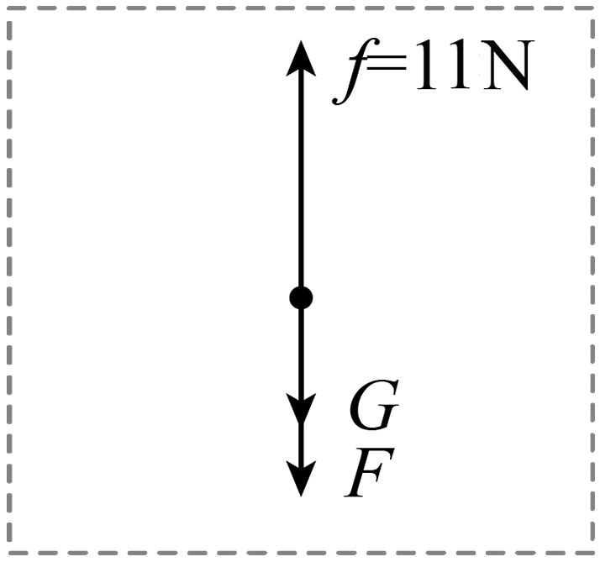

【解析】【解答】（1）图甲中，磁铁静止时，磁铁受到的重力与摩擦力是一对平衡力，大小相等、方向相反，磁铁的重力为5N，方向竖直向下，则磁铁所受的摩擦力大小为5N，方向竖直向上。

（2）磁铁对钢板的压力为20N，磁铁与钢板之间的接触面积为。磁铁对钢板的压强

（3）图乙中，磁铁运动时间为10s，拉力F的功率是0.3W，则拉力F做的功，

结合磁铁匀速直线运动了0.5m，F的大小：；

磁铁受到竖直向下的重力、拉力，竖直向上的摩擦力，滑动摩擦力的大小为，

根据受到的力的大小和方向，画出受力示意图为：

  
【分析】（1）物体静止，受到平衡力的作用，根据物体的重力竖直向下，判断静摩擦力的大小和方向；  
（2）根据压力和受力面积，利用，计算压强；  
（3）根据W=Pt，计算做功多少，结合，计算拉力大小；结合物体受到的重力、拉力和摩擦力是平衡力，计算摩擦力的大小。

（1）[1][2]磁铁相对钢板静止时，磁铁受到的重力与摩擦力是一对平衡力，大小相等、方向相反，磁铁的重力为5N，方向竖直向下，因此磁铁所受的摩擦力大小为5N，方向竖直向上。

（2）磁铁对钢板的压力为20N，磁铁与钢板之间的接触面积为。磁铁对钢板的压强

（3）运动时间为10s，F做功的功率是0.3W，这段时间拉力F做的功

F拉着磁铁匀速直线运动了0.5m，F的大小

磁铁此时受到竖直向下的重力、拉力，竖直向上的摩擦力，滑动摩擦力的大小为

受力示意图如图所示：



21．【答案】变大；太阳；电；化学；15；E、F；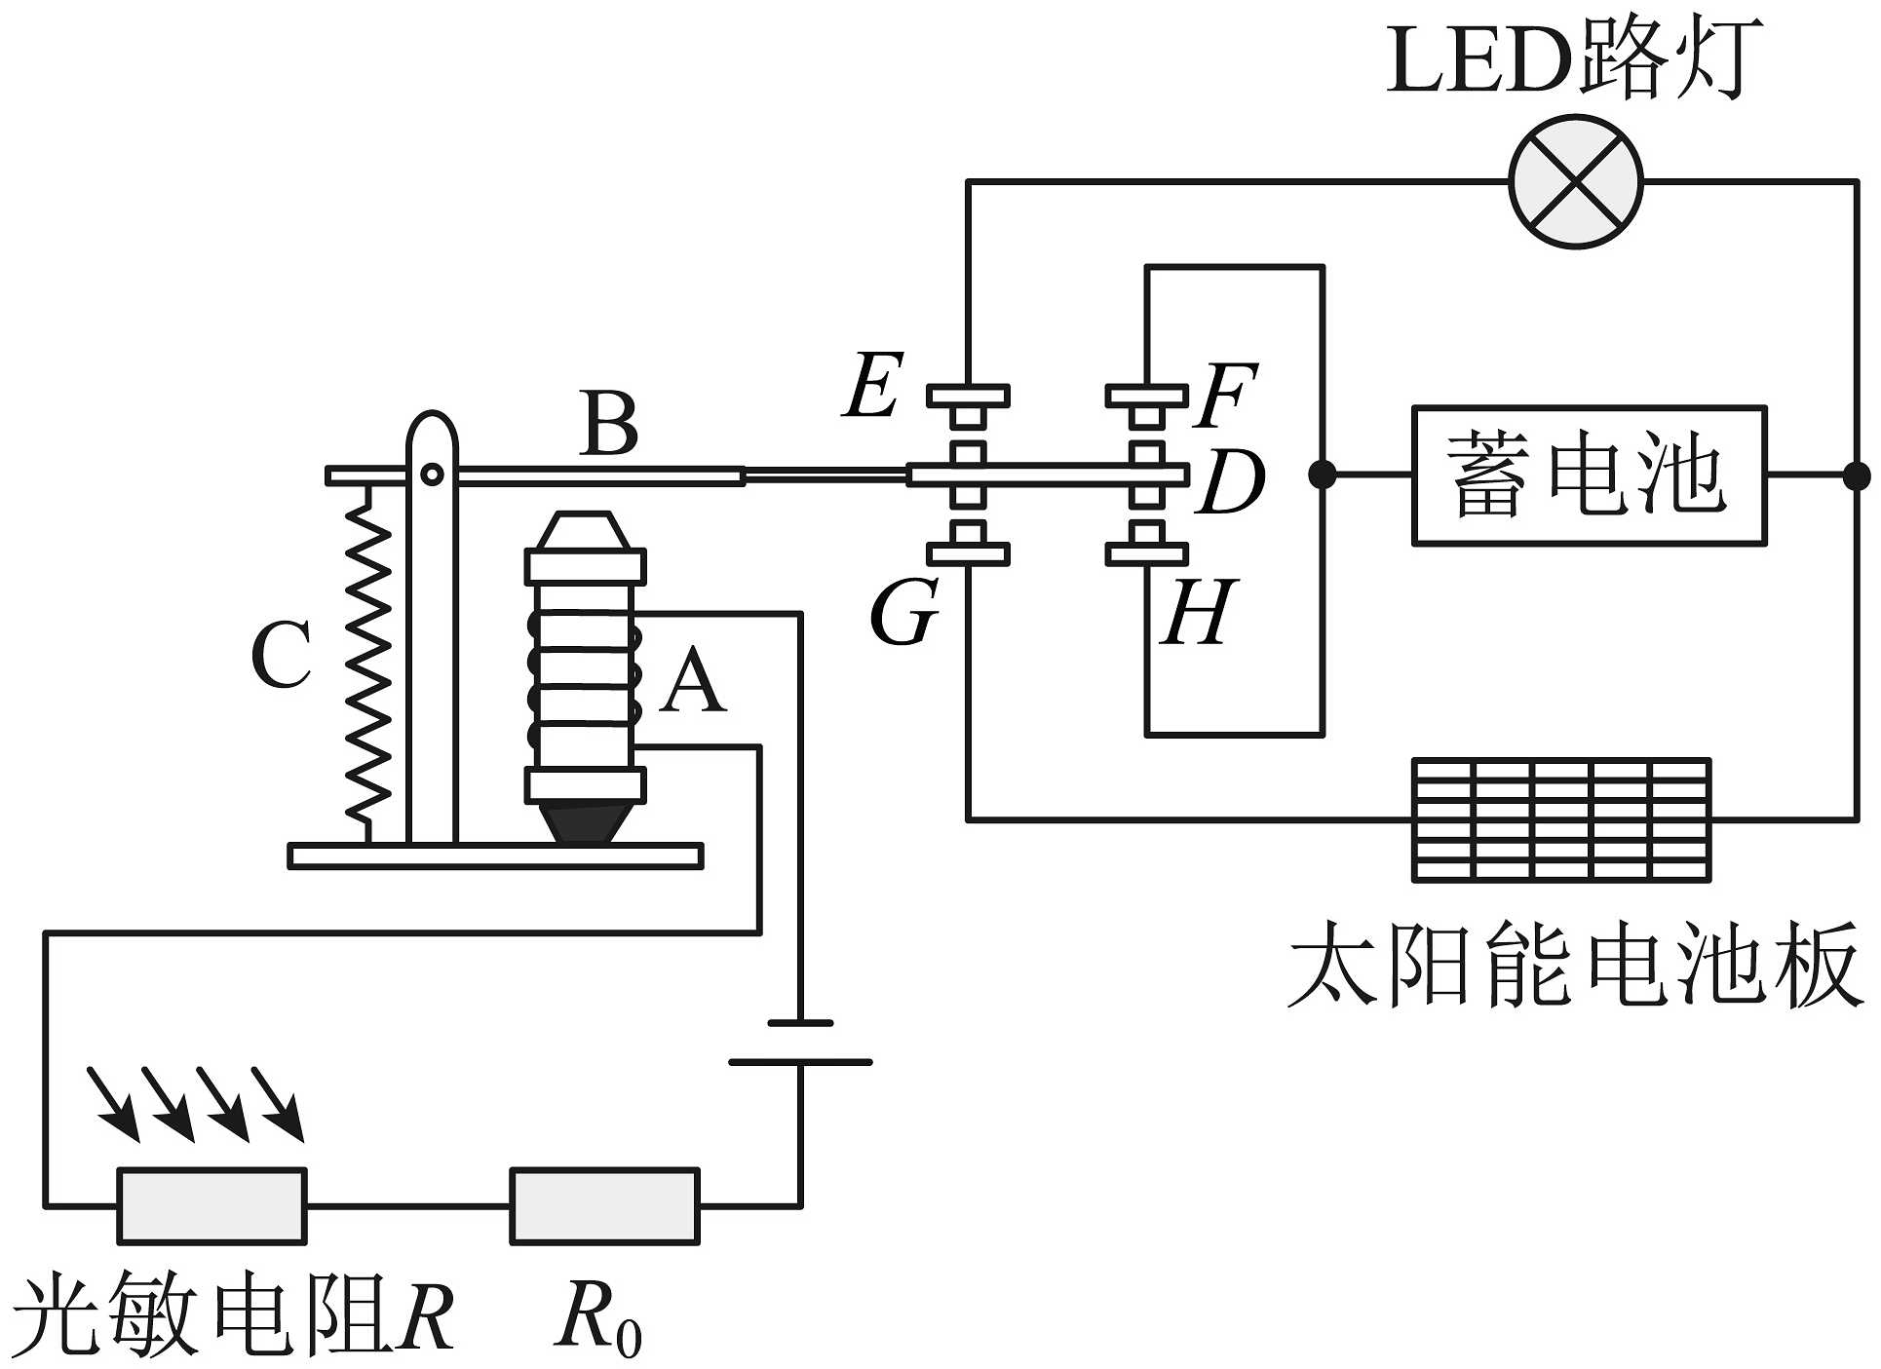；0.33；1.08

【解析】【解答】（1）根据表中数据，光照度E越大，R的阻值越小，电阻随光照度E的增强而变小，随光照度E的减弱而变大。

（2）用太阳能电池发电，消耗太阳能，产生电能，将太阳能转化成电能；再通过蓄电池转化为化学能；当线圈A中的电流I≥30.0mA时，动触点D与静触点G、H接触；当线圈A中的电流I<30.0mA时，动触点D与静触点E、F接触，根据表数据，即当光照度小于15lux ，LED开始工作。

（3）根据要求，白天充电，动触点D与静触点G、H接触、夜晚供电，动触点D与静触点E、F接触，连接电路图为：



（4）根据表格数据，当光照度为30Lux时，光敏电阻为10Ω，线圈中电流33.3mA，当光敏电阻为20Ω，线圈中电流30.0mA，根据串联电阻的规律和电源电压不变，有

，解得：，；

当光照度为30Lux时，计算R两端的电压是：；

（5）当光敏电阻R为20Ω时，计算电路的电流为：

持续1min，计算R产生的热量是：。  
【分析】（1）根据表格中数据，结合光照强度变化，判断电阻变化规律；  
（2）太阳能电池板将太阳能转化为电能，给电池充电时，电能转化为化学能；根据光照强度和电流大小，判断电磁继电器接触的触点；  
（3）根据电磁继电器工作时，光照较强时，太阳能电池板为蓄电池供电；光线暗时，蓄电池为LED灯供电，连接电路；  
（4）根据光照为30Lux时的电阻和电流，结合电源电压不变，利用U=IR，计算未知电阻和电源电压；根据U=IR，计算电阻的分压大小；  
（5）根据串联电路总电阻等于各电阻之和，利用，计算电流；根据Q=I2Rt，计算电流产生热量的多少。

22．【答案】（1）1；3.50

（2）便于确定像的位置；大小；等效替代法

（3）A

【解析】【解答】（1）根据图1可知，刻度尺上一个大格表示1cm，中间有10小格，则分度值为：1cm÷10=1mm，则被测物体的长度

（2）① 选用玻璃板代替平面镜进行实验的目的是：选用玻璃板代替平面镜，既能成像，又可以透过玻璃板看到后面的物体，便于确定像的位置。

②蜡烛B替代了蜡烛A的像，如果蜡烛B可以和蜡烛A的像完全重合，说明像与物等大，则选取A、B两支相同的蜡烛是为了比较像与物的大小；

（3）若将平面镜平移至如图丙所示的位置时，平面镜所在平面不变，则像的位置不变，物体所成的像仍在a处，故选A。  
【分析】（1）根据刻度尺的分度值得出物体的长度。  
（2）本实验根据等效替代法确定像的位置，当B与A的像重合时，可知像与物大小相等。  
（3）平面镜成的像与物关于镜面对称。

（1）[1][2]如图1所示刻度尺分10小格，则分度值为1mm，则被测物体的长度

（2）[1]选用玻璃板代替平面镜，既能成像，又可以透过玻璃板看到后面的物体，便于确定像的位置。

[2][3]选取A、B两支相同的蜡烛是为了比较像与物的大小，这种研究方法是等效替代法。蜡烛B替代了蜡烛A的像，如果蜡烛B可以和蜡烛A的像完全重合，说明像与物等大。

（3）平面镜所成的像与物关于镜面对称，所以若将平面镜平移至如图丙所示的位置时，平面镜所在平面不变，则像的位置不变，物体所成的像仍在a处，故选A。

23．【答案】（1）乙图中，电路中只有用电器工作，当电路中的电流为2000A时，用电器消耗的功率  
P=UI=35000V×2000A=7×107W；  
故电器消耗的功率为7×107W。

（2）用电器被短路后，为使电路保持稳定状态，限流器电阻不能为零，  
图中，I=2.5kA时，限流器的电阻为R0，  
当用电器短路后，超导限流器阻值为；  
故当用电器短路后，超导限流器阻值为14Ω。

（3）当电路电流小于电流值2.5kA时，限流器电阻为0，电路正常工作；当电路短路时，限流器电阻为一定值，电路电流减小，处于稳定状态，电路中仍有电流，电路没有被切断

【解析】【分析】（1）根据电源电压和电路中的电流，利用P=UI，计算电功率；  
（2）当短路时，结合电路中的电流，利用，计算电阻；  
（3）超导限流器工作时，当发生短路，限流电阻一定，电路中电流减小，不至切断电路。

（1）由乙图可知，电路中电流I≤2.5kA时，限流器电阻为0，电路中只有用电器工作，所以当电路中的电流为2000A时，用电器消耗的功率P＝UI＝35000V×2000A＝7×107W

（2）用电器被短路后，为使电路保持稳定状态，限流器电阻不能为零，由图可知I=2.5kA时，限流器的电阻为R0，所以当用电器短路后，超导限流器阻值为

（3）在R0满足条件下，有人把超导限流器称为“不断电保险丝”，理由是：当电路电流小于某一电流值（2.5kA）时，限流器电阻为0，电路正常工作；当电路短路时，限流器电阻为一定值，电路电流减小，处于稳定状态，电路中仍有电流，电路没有被切断。

24．【答案】不变；增大；用电器；A；上班；压缩；17.6；100.8

【解析】【解答】 （1）飞行汽车匀速上升时质量不变，高度升高，重力势能增大，速度不变，动能不变，则机械能增大。  
（2）当用电柱给飞行汽车充电时，蓄电池消耗电能，蓄电池作为用电器，A相当于电动机，B相当于发电机，故选A。  
（3）飞行汽车适合较近距离的运输，现实生活中我们可驾驶飞行汽车运送货物，可以用于上班或者上学。  
（4）图中进气门、排气门都关闭，活塞向上移动，是内燃机的压缩冲程。  
（5）当A为80%时，车将采取“强制保电”措施关闭纯电模式，不再由纯电驱动，所以充电时需要补充电池容量80%的电能W=20kW•h×80%=16kW•h  
充满电需要的电费为16kW•h×1.1元/kW•h=17.6元  
（6）由图像得，A为10～50%时，功率为20kW，此过程中汽车消耗的电能为W=（50%-10%）W总=40%×20kW•h=8kW•h  
此过程汽车飞行的时间为；此过程中汽车运动的路程s1=v1t1=100km/h×0.4h=40km，  
由图像得，A为55～75%时，功率为10kW，此过程中汽车消耗的电能为W2=（75%-55%）W总=20%×20kW•h=4kW•h，  
此过程汽车飞行的时间为  
此过程中汽车运动的路程s3=v2t2=70km/h×0.4h=28km，  
依题意得s3：（s2+s4）=5：3，则  
此次“纯电驱动”时距离为s=s0+s1+s2+s4+s3=16km+40km+16.8km+28km=100.8km。  
故答案为：（1）不变；增大；（2）用电器；A；（3）上班；（4）压缩；（5）17.6；（6）100.8。

【分析】 （1）动能大小的影响因素：质量和速度，质量不变，速度不变，动能不变；重力势能的影响因素：质量和高度，质量一定，高度越高，重力势能越大；机械能是动能和势能的总和，所以，飞行汽车的机械能增大；  
（2）电池在对外供电的过程中是电源，将化学能转化成电能；  
（3）根据生活经验写出飞行汽车的应用场景；  
（4）根据进气门、排气门的打开和关闭情况，活塞的运动方向判断内燃机的冲程；  
（5）先算出需要补充的电能，再计算充满电需要的电费；  
（6）分别算出s1、s2、s3、s4的数值，再求和。

25．【答案】（1）液化；座椅

（2）解：由图可知，G8754次列车的行驶时间t1=14：06-12：06=2h，  
该趟列车的平均速度；

（3）解：列车完全穿过隧道的所行驶的路程s2=L隧+L车=1800m+200m=2000m，  
列车过隧道的速度为，  
列车完全穿过隧道所需要的时间。

【解析】【解答】 （1）玻璃窗内侧附着的水珠是空气中的水蒸气从气态变成液态发生液化形成的小水珠。 列车匀速行驶得很平稳， 选择座椅或行李架等为参照物，小赵与火车的位置没有发生变化。  
【分析】（1）根据物质的初始态和终末态确定物态变化的名称。如果物体是运动的，那么它相对参照物的位置发生改变；  
（2）将列车的到站时间减去发车时间得到行驶时间，根据计算全程的平均速度；  
（3）当列车通过隧道时，路程等于车长和隧道长之和，最后根据计算通过隧道的时间。

26．【答案】S；900；5.5；11；30；200

【解析】【解答】（1）电流从电磁铁的上端流入、下端流出，根据安培定则可知，电磁铁的上端为S极。

（2）根据热量公式Q=cmΔt计算可知将的空气从加热到需要吸收的热量为

；

（3）工作电路中电热丝与指示灯支路并联，由可得，正常工作时电热丝支路的电流

；并联电路中干路电流等于各支路电流之和，指示灯支路的电流

；根据P=UI计算指示灯支路消耗的功率

；

（4）由图丙可知，加热温度设定为时电阻的阻值为，当加热温度设定为，且的阻值调为时衔铁向上弹起，停止加热，根据串联电路中总电阻等于各分电阻之和，所以此时控制电路的总电阻；当的阻值调为时，衔铁被吸下时的电流不变，电源电压也不变，根据欧姆定律计算可知总电阻不变，则此时电阻的阻值

；由图丙可知，对应的加热温度设定为。  
综上 第1空、S； 第2空、900； 第3空、5.5； 第4空、11； 第5空、30； 第6空、200；  
【分析】1、通电螺线管：由通电线圈组成，磁性方向可通过安培定则判断：用右手握住通电螺线管，让四指指向电流的方向，那么大拇指所指的那一端就是通电螺线管的N极，磁性与电流、线圈匝数有关；  
2、热量的计算：公式为Q=cmΔt；  
3、并联电路规律：并联电路电压相等、支路电流之和为干路电流，  
4、串联电路的电路规律：串联电路，电流处处相等，电源的电压为用电器电压之和，总电阻为用电器电阻之和；  
5、电功率的计算：公式为P=UI。

27．【答案】（1）重力势

（2）多；大

（3）3000；40

（4）①

【解析】【解答】（1）龙骨水车刮水上行时，水的高度增大，重力势能增大。

（2）刮板的面积越大，水车提升的水越多，高度一定时，根据W=Gh=mgh，克服水的重力做功越多。

当工人踩动脚踏的速度加快时，做功越快，功率表示做功的快慢，则提升水的功率会变大。

（3）工人做的总功为：W总=Pt=50W×60s=3000J，

水的重力为：G=mg=30kg×10N/kg=300N，对水做的功为：W有=Gh=300N×4m=1200J，

机械效率为：；

（4）图中，水龙头开关相当于轮轴，力作用在轮上可以省力，且轮越大越省力，①是轮，半径更大，更省力。

【分析】（1）重力势能和物体的质量、高度有关；  
（2）高度一定时，物体的质量越大， 对物体做功越多；  
（3）根据W=Pt，可以计算总功；根据W=Gh，计算有用功，利用，计算机械效率；  
（4）轮轴是由半径不同的物体组成的简单机械，力作用在轮上，可以省力。

（1）龙骨水车刮水上行时水的过程中，水的高度增大，所以重力势能增大。

（2）[1]刮板的面积越大，水车旋转一周提升的水就越多，克服水的重力做的功

W=Gh=mgh

由此可知，刮水越多，对水所做的功越多。

[2]当工人踩动脚踏的速度加快时，水车旋转一周的时间变短，根据可知，提升水的功率会变大。

（3）[1]工人做的总功为

W总=Pt=50W×60s=3000J

[2]水的重力为

G=mg=30kg×10N/kg=300N

将水举到高处对水做的功为

W有=Gh=300N×4m=1200J

机械效率为

（4）水龙头开关相当于轮轴，使用轮轴可以省力，且轮越大越省力。由图可知水龙头开关相当于简单机械中的轮轴，①的轮半径更大，所以更省力。

28．【答案】（1）内能；减小

（2）长度

（3）电流；绝缘

（4）1000

【解析】【解答】（1）脂肪的能量为化学能，人运动时，转化为人体的内能，导致人体温度升高。

在体脂率下降、体重不变时，脂肪变少、肌肉变多，而肌肉密度大于脂肪，故人体密度会变大。肌肉导电性比脂肪好，则整体导电性变好，电阻变小。

（2）人体是导体，人体身高越高，相当于导体的长度长，其他条件一定时，长度越长，电阻越大。

（3）图乙中，数字式仪表P串联在电路中，则是电流表改装成的。

脂肪比肌肉和人体的其他组织导电性差，即电阻越大，人体的体脂率越高，体重正常，体脂率偏大，说明电阻大，即橡胶是绝缘体。

（4）开关闭合，R与R0串联，若为，电路中的电流为24mA=0.024A，则R0两端电压为

U0=IR0=0.024A×100Ω=2.4V，则压敏电阻两端电压为：UR=U-U0=6V-2.4V=3.6V，

故压敏电阻：，图丙中，踏板受到的压力为1000N。  
【分析】（1）人运动时，将化学能转化为人体的内能；肌肉比脂肪导电性好，体脂下降时，导电性变强，电阻减小；  
（2）人体是导体，导体越长，电阻越大；  
（3）电流表串联连接；体脂率变大时，电阻变大；  
（4）根据U=IR，计算电阻的分压；根据串联电路分压规律，计算电阻分压，根据，计算电阻。

（1）[1]脂肪的能量为化学能，人运动时，转化为人体的内能，导致人体温度升高。

[2]在体脂率下降、体重不变的情况下，脂肪变少、肌肉变多，而肌肉密度大于脂肪，故人体密度会变大。肌肉导电性比脂肪好，故整体导电性变好，电阻变小。

（2）人体是导体，人体身高越高，相当于导体的长度长，其他条件一定时，长度越长，电阻越大。

（3）[1]如图乙所示，数字式仪表P串联在电路中，故是由电流表改装成的。

[2]脂肪比肌肉和人体的其他组织导电性差，即电阻越大人体的体脂率越高，体重正常，体脂率偏大，说明电阻大，即橡胶是绝缘体。

（4）开关闭合，R与R0串联，若为，电路中的电流为，则R0两端电压为

则压敏电阻两端电压为

故压敏电阻

由图丙可知，此时踏板受到的压力为1000N。

29．【答案】（1）太阳；内

（2）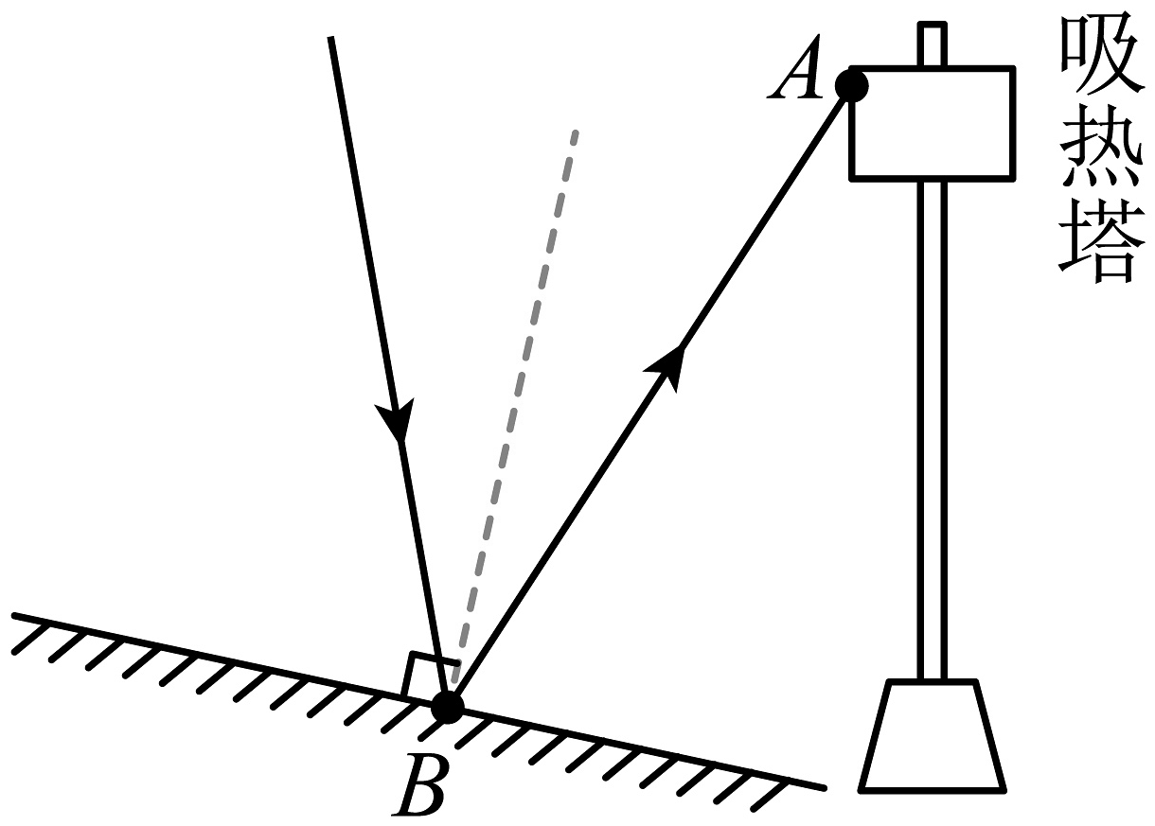

（3）根据电能和LED灯的电功率，计算正常发光时间为

熔盐的熔点约142℃，沸点约680℃，熔点低，易熔化，沸点高，不易沸腾，且熔盐比热容约，比热容较小，吸热时升温快，则夜晚用电高峰期，使高温熔盐与水发生热传递时，温度差大，加热快，是光热储能电站选用熔盐储能的原因。

【解析】【解答】（1）根据材料内容，发电站通过镜子反射光线，将太阳光聚集在塔顶的吸热器上，高温熔盐罐利用熔盐储存内能，将太阳能转化为内能。

（2）图中，A点是反射光线经过的点，连接A、B点，BA为反射光线，根据反射角等于入射角，作入射光线和反射光线夹角的平分线即为法线，法线与镜面垂直，作出平面镜，如下：



（3）根据电能和LED灯的电功率，计算正常发光时间为

熔盐的熔点约142℃，沸点约680℃，熔点低，易熔化，沸点高，不易沸腾，且熔盐比热容约，比热容较小，吸热时升温快，则夜晚用电高峰期，使高温熔盐与水发生热传递时，温度差大，加热快，是光热储能电站选用熔盐储能的原因。  
【分析】（1）太阳光照射到熔盐中，储存内能，将太阳能转化为内能；  
（2）光在反射时，反射角等于入射角，法线和平面镜垂直；  
（3）根据，计算工作时间；根据熔盐的温度变化，存储能量，物体的比热容越小，吸收热量温度，温度变化越大。

（1）[1][2]该发电站通过控制镜子的反射方向，持续地将太阳光聚集在塔顶的吸热器上，加热其中的熔盐，高温熔盐罐利用熔盐储存内能，所以储能时是太阳能转化为内能。

（2）连接A、B点，则BA为反射光线，因为反射角等于入射角，所以作入射光线和反射光线所成夹角的平分线即为法线，再根据法线与镜面垂直作出平面镜，如下：



（3）该能源基地一天的发电量可供10000盏标有“220V 20W”字样的LED灯正常发光的时间为

熔盐的熔点约142℃，沸点约680℃，熔点低，易熔化，沸点高，不易沸腾，且熔盐比热容约，比热容较小，吸热时升温快，则夜晚用电高峰期，使高温熔盐与水发生热传递时，温度差大，加热快，这些都是光热储能电站选用熔盐储能的原因。

30．【答案】（1）黄铜

（2）解：图甲中，当电路处于加热状态时、并联，的功率为

则的功率为

根据，计算的阻值

（3）解：恒温箱在保温状态时只有工作，则恒温箱在保温状态下工作5min产生的热量为：

【解析】【解答】（1）根据表格数据，升高相同的温度时，黄铜膨胀的长度大于康铜膨胀的长度，双金属片A、B受热后，因膨胀长度不同而弯曲，与触点分离，从而切断电路，B金属片膨胀程度大于A金属片膨胀程度，B所用的材料为黄铜。【分析】（1）不同材料受热后膨胀的长度不同，实现双金属片发生弯曲；

（2）利用，计算用电器的电功率，根据，计算电阻大小；

（3）根据Q=Pt，计算电阻产生热量的多少。

（1）由表格数据可知，升高相同的温度时，黄铜膨胀的长度大于康铜膨胀的长度，双金属片A、B受热后因膨胀长度不同而发生弯曲，与触点分离，从而切断电路，说明B金属片膨胀程度大于A金属片膨胀程度，所以金属片B所用的材料为黄铜。

（2）由图甲可以，当电路处于加热状态时、并联，的功率为

则的功率为

由得的阻值

（3）恒温箱在保温状态时只有工作，则恒温箱在保温状态下工作5min产生的热量为